**BỘ CÔNG THƯƠNG**

**TRƯỜNG ĐẠI HỌC CÔNG THƯƠNG TP.HỒ CHÍ MINH**

**KHOA CÔNG NGHỆ THÔNG TIN**

**---o0o---**



**TIỂU LUẬN**

**ẢO HOÁ ĐIỆN TOÁN ĐÁM MÂY**

**ĐỀ TÀI: TÌM HIỂU VÀ TRIỂN KHAI CÔNG NGHỆ DOCKER**

**Nhóm Ảo ảo ảo**

**Thành phố Hồ Chí Minh, tháng 09 năm 2024**

**BỘ CÔNG THƯƠNG**

**TRƯỜNG ĐẠI HỌC CÔNG THƯƠNG TP.HỒ CHÍ MINH**

**KHOA CÔNG NGHỆ THÔNG TIN**

**---o0o---**



**TIỂU LUẬN**

**ẢO HOÁ ĐIỆN TOÁN ĐÁM MÂY**

**ĐỀ TÀI: TÌM HIỂU VÀ TRIỂN KHAI CÔNG NGHỆ DOCKER**

**Nhóm : Ảo ảo ảo**

Trưởng nhóm: Nguyễn Văn Thành

Thành viên:

1. Bùi Tuấn Kiệt
2. Lăng Minh Hải
3. Trần Trọng Quí
4. Nguyễn Minh Sang
5. Nguyễn Hoành Thịnh

**Thành phố Hồ Chí Minh, tháng 09 năm 2024**

**MỤC LỤC**

MỤC LỤC HÌNH ẢNH iii

GIỚI THIỆU vii

Chương 1. GIỚI THIỆU VỀ DOCKER 1

1.1. Lịch sử hình thành. 1

1.2. Các khái niệm của Docker. 2

1.2.a. Docker là gì? 2

1.2.b. Docker Engine là gì? 4

1.2.c. Docker Daemon. 5

1.2.d. Docker Hub là gì? 6

1.2.e. DockerFile, Images là gì? 7

1.2.f. Docker Container là gì? 10

1.2.g. Docker Registry là gì? 11

1.2.h. Docker Network là gì? 11

1.2.i. Docker Host là gì? 13

1.2.j. Tìm hiểu về Docker Build Cloud. 15

1.3. Hệ thống lưu trữ của Docker. 15

1.3.a. Union File System 15

1.3.b. Storage của Docker. 16

1.3.c. Volumes, Bind Mounts và Tmpfs Mounts 17

1.4. Nguyên lý và qui trình hoạt động của Docker. 19

1.5. Cài đặt môi trường Docker trên Windows. 21

1.5.a. Cấu hình yêu cầu của hệ thống. 21

1.5.b. Cài đặt WSL 2. 22

1.5.c. Cài đặt Docker Desktop. 23

1.5.d. Đăng nhập Docker Desktop. 25

1.5.e. Giới thiệu các chức năng chính có trong Docker Desktop. 26

Chương 2. THỰC NGHIỆM 33

2.1. Triển khai môi trường, cấu hình cơ bản cho Docker và đóng gói và triển khai web app ToDo List. 33

2.1.a. Giới thiệu web app ToDo List. 33

2.1.b. Tạo Docker Files và xây dựng Docker Images. 35

2.1.c. Sử dụng Docker Compose. 35

2.2. Triển khai trên dịch vụ đám mây. 37

2.2.a. Tạo và kết nối đến SQL server bằng dịch vụ SQL Database của Azure. 37

2.2.b. Đẩy Image lên Docker Hub. 47

2.2.c. Kéo Image về máy để chạy. 50

2.2.d. Triển khai ứng dụng on-cloud. 51

Chương 3. TỔNG KẾT 59

3.1. Kết quả thực nghiệm. 59

3.2. So sánh Docker và máy ảo (Virtual Machine). 60

3.3. Đánh giá ưu và nhược điểm của Docker. 60

3.4. Hướng phát triển của Docker trong tương lai. 63

# MỤC LỤC HÌNH ẢNH

**CHƯƠNG 1: GIỚI THIỆU VỀ DOCKER**

1. 1. Các giai đoạn hình thành của Docker 2

1. 2. Hypervisor 3

1. 3. Docker 4

1. 4. Các tầng thành phần của Docker 5

1. 5. Qui trình tạo căn bản của Docker 10

1. 6. Docker registry 11

1. 7. Docker network 12

1. 8. Kiến trúc Docker 13

1. 9. Các kiểu mount của Docker 17

1. 10. Thao tác với Volumes 18

1. 11. Nguyên lý hoạt động của Docker 20

1. 12. Cài đặt WSL 2 22

1. 13. Khởi động lại hoàn tất cài đặt WSL 23

1. 14. Tải Docker Desktop 23

1. 15. Quá trình cài đặt Docker Desktop 24

1. 16. Lựa chọn WSL 2 24

1. 17. Đăng nhập vào Docker 25

1. 18. Tạo username 25

1. 19. Giao diện Docker Desktop 26

1. 20. Các gói của Docker 26

1. 21. Tính năng chính trong Docker Desktop 28

1. 22. Container 28

1. 23. Images 29

1. 24. Volumes 30

1. 25. Builds 30

1. 26. Docker Scout 31

1. 27. Extensions 32

**CHƯƠNG 2: THỰC NGHIỆM**

2. 1. Giới thiệu ToDo List 33

2. 2. Thư mục ứng dụng 33

2. 3. Template giao diện 34

2. 4. Cấu trúc của Dockerfile 35

2. 5. Cấu trúc Docker compose 35

2. 6. Mở CMD 36

2. 7. Mô tả dùng lệnh cd 36

2. 8. Kết quả Docker Compose 37

2. 9. Danh sách image và container 37

2. 10. Tạo Resource Group 38

2. 11. Chọn SQL Database 38

2. 12. Điền thông tin 39

2. 13. Tạo login SQL 39

2. 14. Cấu hình 40

2. 15. Cấu hình máy chủ 40

2. 16. Tạo Database 41

2. 17. Hoàn tất tạo database 41

2. 18. Thêm IP cho phép truy cập 42

2. 19. Thêm IP cho phép truy cập 43

2. 20. Lưu thay đổi 43

2. 21. Đăng nhập trên SSMS 44

2. 22. Đăng nhập vào AZ và set Firewall 44

2. 23. Thực hiện tạo database 45

2. 24. Đăng nhập vào Query editor 45

2. 25. Truy vẫn dữ liệu mẫu 46

2. 26. Truy cập connection string 46

2. 27. Connection string 47

2. 28.Build Image 48

2. 29. Tạo tag cho image 48

2. 30. Push Image lên DockerHub 48

2. 31. Kiểm tra trong Docker Hub 49

2. 32. Pull Image từ Docker Hub 50

2. 33. Image đã pull 50

2. 34. Chạy Container 51

2. 35. Hoàn tất chạy 1 container 51

2. 36. Danh sách image đã tạo 52

2. 37. Lỗi chưa cấp phép cho IP này 52

2. 38. Set quyền truy cập database cho IP trên 52

2. 39. Tạo Web Service bằng Render 53

2. 40. Chọn image muốn build lên cloud 53

2. 41. Cấu hình Web Service 54

2. 42. Chọn cấu hình 54

2. 43. Tạo các biến môi trường liên quan 55

2. 44. Thêm biến môi trường 55

2. 45. Cấu hình nâng cao 56

2. 46. Deploy lên Web Service 57

2. 47. Link truy cập website 58

2. 48. Ứng dụng đã được đưa lên cloud 58

**CHƯƠNG 3: TỔNG KẾT**

3. 1. Kết quả đạt được 59

# GIỚI THIỆU

Kể từ khi Docker ra đời đến nay, theo thống kê lượt tìm kiếm của Google cho từ khoá “Docker” vẫn tăng dần theo từng năm và theo trang thống kê của StackOverflow nền tảng cộng đồng dành cho các lập trình viên, Docker vẫn luôn có chỗ đứng cao. Điều này cho chúng ta thấy sức hút của Docker không hề giảm sút. Vậy vì sao Docker lại mang một độ hot như vậy?

Về cơ bản, Docker cho phép các nhà phát triển gói các ứng dụng cùng với tất cả các thành phần cần thiết như thư viện, framework, và môi trường hệ điều hành vào một thùng chứa được gọi là container. Hãy hình dung một hệ thống server cùng một thời điểm có thể chạy hàng trăm chương trình và mỗi chương trình lại yêu cầu chúng ta phải cài các thư viện để hỗ trợ, nếu như chúng ta cài mọi thứ trực tiếp lên server thì hệ thống sẽ dần trở nên phức tạp, lộn xộn và dễ xảy ra xung đột. Docker sẽ giúp tự động hóa việc triển khai các ứng dụng cũng như là các môi trường được cài đặt ổn định trong các container. Các container này có thể chạy độc lập trên bất kỳ hệ thống nào có cài Docker mà không gặp các vấn đề về tính tương thích môi trường. Docker giúp tối ưu hóa quy trình phát triển, triển khai ứng dụng nhanh chóng và dễ dàng, đồng thời đảm bảo tính nhất quán trong suốt chuỗi cung ứng phần mềm.

Nhìn về thời điểm trước khi Docker ra đời vào năm 2013, các công nghệ container và ảo hóa đã có từ lâu, với nhiều bước phát triển từ Unix V7 năm 1979, FreeBSD Jails năm 2000, đến LXC (Linux Containers) năm 2008. Tuy nhiên, các giải pháp này thường gặp phải một số hạn chế lớn như khó sử dụng và cài đặt phức tạp, thiếu sự đồng nhất và tiêu chuẩn hóa nguyên nhân là do sử dụng máy ảo nên chiếm nhiều tài nguyên, việc triển khai trên nhiều máy ảo khác nhau sẽ gây khó khăn đến tái tạo và quản lý. Khả năng chia sẻ và tái sử dụng bị giới hạn và thiếu môi trường quản lý toàn diện. Từ đó Docker được phát triển và ra đời để khắc phục những vấn đề đang gặp phải.

Khi Docker ra đời, nó tạo ra một bước đột phá lớn so với những sản phẩm chỉ sử dụng LXC (Linux Containers). Docker mang lại những đặc điểm nổi bật như vận chuyển phần mềm nhanh gấp 7 lần so với người không sử dụng Docker. Điều này tạo ra một ưu điểm đáng chú ý về khả năng vận chuyển dịch vụ được tách biệt với tần suất mong muốn. Tiêu chuẩn hóa quá trình vận hành bằng cách đóng gói ứng dụng vào các container nhỏ, làm cho việc triển khai và xác định vấn đề trở nên dễ dàng hơn. Di chuyển trơn tru hiệu quả đạt hiệu suất cao từ việc di chuyển giữa các máy phát triển địa phương đến các môi trường triển khai sản xuất trên AWS. Container Docker giúp chạy nhiều ứng dụng trên mỗi máy chủ một cách dễ dàng, cũng như cải thiện khả năng tận dụng và giảm chi phí đáng kể.

Trong tiểu luận này nhóm sinh viên sẽ thực hiện và trình bày cách cài đặt, sử dụng Docker trên Windows để thực hiện tạo một môi trường khép kín, đóng gói ứng dụng ToDo List, các thư viện liên quan và cài đặt môi trường này lên hệ thống máy chủ sử dụng dịch vụ đám mây thông qua 3 chương như sau:

Chương 1: Giới thiệu về Docker. Ở chương này nhóm sẽ trình bày những khái niệm cơ bản, qui trình hoạt động và cách cài đặt lên máy.

Chương 2: Thực nghiệm: Cấu hình cơ bản, tạo, cài đặt và đóng gói thư viện và web app ToDo List. Triển khai môi trường lên dịch vụ đám mây.

Chương 3: Tổng kết: Đánh giá kết quả thực nghiệm, so sánh và đưa ra ưu nhược điểm và hướng phát triển của công nghệ.

1. GIỚI THIỆU VỀ DOCKER
   1. Lịch sử hình thành.

Docker được phát triển bởi công ty dotCloud, một nền tảng dịch vụ Platform-as-a-Service (PaaS) do Solomon Hykes sáng lập vào năm 2010.

Năm 2013, Docker chính thức được giới thiệu dưới dạng mã nguồn mở, dựa trên nền tảng Linux Containers (LXC), cho phép nhà phát triển đóng gói ứng dụng cùng toàn bộ các thư viện và phụ thuộc của nó trong các container. Sự ra mắt của Docker đã thu hút được sự chú ý lớn từ cộng đồng phát triển phần mềm. Một trong những yếu tố khiến Docker nổi bật so với các công nghệ container khác là khả năng quản lý và triển khai dễ dàng, cũng như việc tích hợp tốt với hệ sinh thái Linux.

Docker nhanh chóng thu hút sự chú ý từ cộng đồng và các công ty công nghệ lớn. Năm 2014, Docker Inc. được thành lập, nhận được đầu tư từ Google, Microsoft, và IBM. Trong cùng năm, Docker Hub ra mắt, trở thành kho lưu trữ trung tâm cho các container. Cũng trong năm này, Docker chuyển từ LXC sang libcontainer để tăng tính linh hoạt trong quản lý container, và giới thiệu Docker Engine như một môi trường triển khai thống nhất.

Để thúc đẩy tiêu chuẩn hóa, Docker cùng nhiều công ty khác thành lập Open Container Initiative (OCI) vào năm 2015, nhằm thiết lập tiêu chuẩn cho container. Docker cũng giới thiệu các công cụ như Docker Compose (quản lý ứng dụng đa container), Docker Swarm (quản lý container trên nhiều máy chủ), và Docker Machine (cài đặt Docker trên máy từ xa).

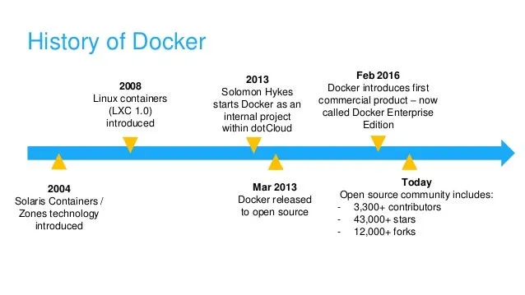

1. 1. Các giai đoạn hình thành của Docker

Khi Kubernetes nổi lên như một tiêu chuẩn mới trong quản lý container, Docker tích hợp Kubernetes vào Docker Desktop và Docker Enterprise năm 2017, cho phép người dùng lựa chọn giữa Kubernetes và Docker Swarm. Docker Desktop trở thành công cụ quan trọng cho nhà phát triển trên các hệ điều hành Windows và macOS.

Do khó khăn tài chính, Docker bán lại Docker Enterprise vào năm 2019 cho Mirantis và chuyển hướng tập trung vào Docker Desktop, Docker Hub và các công cụ hỗ trợ nhà phát triển. Ngày nay, Docker vẫn đóng vai trò quan trọng trong DevOps và CI/CD, với Docker Desktop và Docker Hub hỗ trợ mạnh mẽ cho quá trình phát triển ứng dụng.

* 1. Các khái niệm của Docker.
     1. Docker là gì?

Docker là một nền tảng mã nguồn mở dành cho lập trình viên và quản trị hệ thống để xây dựng, vận chuyển, và chạy các ứng dụng phân tán một cách hiệu quả và linh hoạt. Ban đầu được phát triển bằng Python và hiện tại chuyển sang Go-lang, Docker cung cấp giải pháp mới cho vấn đề ảo hóa, khác biệt so với phương pháp truyền thống sử dụng máy ảo (VM) kiểu hypervisor. Docker là một chương trình ảo hoá ứng dụng.

Thay vì tạo ra các máy ảo độc lập với hệ điều hành và phần cứng ảo riêng, Docker đóng gói ứng dụng cùng với các thư viện và phần phụ thuộc vào các container (công-ten-nơ) riêng lẻ. Các container này chia sẻ chung nhân hệ điều hành với nhau thông qua LXC (Linux Containers), sử dụng chung tài nguyên của máy chủ, nhờ đó hoạt động nhẹ và nhanh hơn các máy ảo thông thường. Docker giúp loại bỏ các vấn đề về sự khác biệt giữa các môi trường, mang lại tính nhất quán cao cho quá trình phát triển, kiểm thử, và triển khai ứng dụng.

Với Docker, các container được quản lý và triển khai một cách dễ dàng nhờ vào các công cụ như Docker Engine, Docker Compose, và Docker Hub. Docker đã trở thành một phần quan trọng trong quy trình DevOps, giúp tối ưu hóa hiệu suất, tăng khả năng mở rộng, và đảm bảo tính linh hoạt trong việc quản lý ứng dụng trên nhiều môi trường khác nhau.

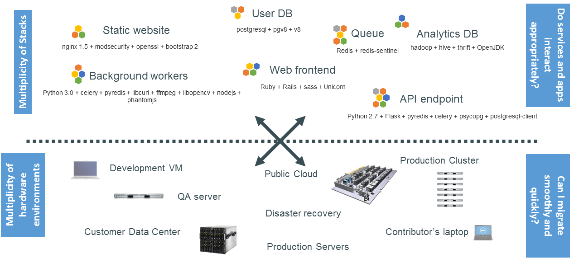

1. 2. Hypervisor

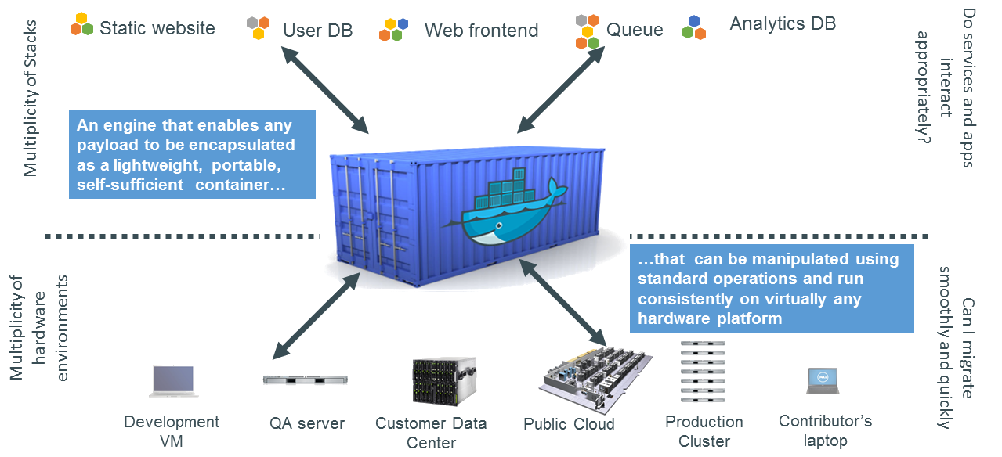

1. 3. Docker

* + 1. Docker Engine là gì?

Docker Engine là thành phần cốt lõi của nền tảng Docker, hoạt động như một công cụ xử lý và quản lý các container. Nó giúp tạo ra, vận hành, và quản lý các container trên hệ thống. Docker Engine chịu trách nhiệm cho phép các container chạy trên cùng một máy chủ, chia sẻ tài nguyên hệ điều hành và tạo nên một môi trường chạy nhẹ và độc lập.

Docker Engine bao gồm ba thành phần chính:

Server: Đây là thành phần Docker Daemon (dockerd), chạy dưới nền và chịu trách nhiệm xây dựng, chạy, quản lý các container trên máy chủ Docker. Docker Daemon lắng nghe các yêu cầu từ Docker API và thực hiện các thao tác với container dựa trên yêu cầu đó.

REST API: Đây là giao diện giúp Docker Engine tương tác với các công cụ khác và cho phép người dùng gửi lệnh đến Docker Daemon. Thông qua API này, người dùng có thể thực hiện các thao tác như tạo container, dừng container, xóa container, hoặc quản lý images và network của Docker.

CLI (Command Line Interface): Docker cung cấp giao diện dòng lệnh để người dùng có thể dễ dàng tương tác với Docker Engine bằng các lệnh đơn giản. Công cụ này cho phép người dùng thực hiện các thao tác như chạy, dừng, kiểm tra, và quản lý container bằng cách sử dụng các lệnh Docker như docker run, docker stop, docker ps, và nhiều lệnh khác.

Cách hoạt động của Docker Engine

Khi người dùng thực hiện một lệnh thông qua Docker CLI (ví dụ: docker run), lệnh này sẽ được gửi đến Docker Daemon thông qua REST API. Docker Daemon sẽ thực hiện lệnh đó, tạo ra một container mới từ hình ảnh (image) được chỉ định, sau đó quản lý vòng đời của container này (bao gồm khởi động, dừng, xóa, v.v.).

Docker Engine hỗ trợ tạo và quản lý container một cách hiệu quả, giúp việc triển khai ứng dụng trở nên dễ dàng và nhất quán trên các môi trường khác nhau mà không phụ thuộc vào nền tảng hệ điều hành cụ thể.

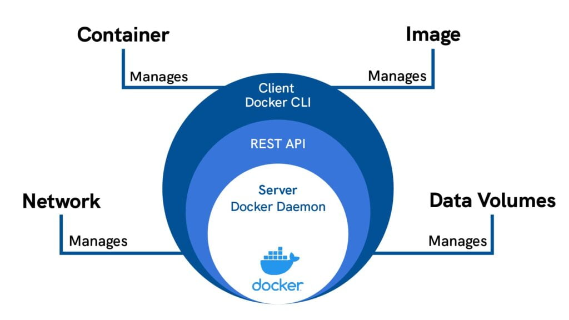

1. 4. Các tầng thành phần của Docker

* + 1. Docker Daemon.

Docker Daemon là thành phần nền tảng quan trọng trong hệ sinh thái Docker, hoạt động như một dịch vụ chạy ngầm (background service) có tên là dockerd. Docker Daemon chịu trách nhiệm quản lý tất cả các hoạt động liên quan đến Docker trên hệ thống. Nó lắng nghe các yêu cầu từ Docker API và thực thi các thao tác cần thiết, chẳng hạn như tạo, chạy, dừng, xóa container hoặc quản lý các Docker images, network và volumes.

* *Vai trò và chức năng của Docker Daemon*

Docker Daemon thực hiện các nhiệm vụ chính sau:

Quản lý Container: Docker Daemon tạo và quản lý vòng đời của các container dựa trên yêu cầu của người dùng. Mỗi khi bạn yêu cầu chạy một container mới, Docker Daemon sẽ khởi tạo container đó từ một image cụ thể.

Quản lý Image: Docker Daemon tải về, lưu trữ, và quản lý các Docker image. Nó có thể tải image từ Docker Hub (kho lưu trữ Docker chính) hoặc các registry khác, cũng như xây dựng image mới dựa trên file Dockerfile.

Quản lý Mạng và Khối Dữ Liệu: Docker Daemon thiết lập và quản lý các network để các container có thể kết nối với nhau hoặc với internet. Ngoài ra, nó quản lý các volumes, cho phép các container lưu trữ dữ liệu một cách bền vững, ngay cả khi container bị xóa.

Lắng Nghe và Xử Lý Các Lệnh: Docker Daemon lắng nghe các yêu cầu từ người dùng thông qua Docker CLI hoặc Docker API. Khi bạn sử dụng lệnh như docker run hoặc docker pull, yêu cầu này sẽ được Docker CLI gửi đến Docker Daemon, và nó sẽ thực hiện lệnh đó.

* *Cách thức hoạt động của Docker Daemon*

Khi bạn gửi một yêu cầu qua Docker CLI hoặc Docker API, Docker Daemon sẽ nhận yêu cầu đó. Daemon sau đó thực thi lệnh tương ứng.

* + 1. Docker Hub là gì?

Docker Hub là dịch vụ do Docker cung cấp để tìm kiếm và chia sẻ image, container.

Đây là kho lưu trữ images container lớn nhất thế giới với nhiều nguồn nội dung bao gồm các nhà phát triển cộng đồng container, các dự án nguồn mở và các nhà cung cấp phần mềm độc lập (ISV) xây dựng và phân phối mã của họ trong container.

Docker Hub cũng là nơi bạn có thể thực hiện các tác vụ quản trị cho tổ chức . Nếu bạn có đăng ký Docker Team hoặc Business, bạn cũng có thể thực hiện các tác vụ quản trị trong Docker Admin Console .

Các tính năng chính của Docker Hub là:

Repositories cho phép lưu trữ các container images và sử dụng phương thức Push để đẩy dữ liệu lên hub và Pull để kéo dữ liệu về máy.

Teams & Organizations sử dụng để quản lý quyền truy cập vào private repositories của container images.

Official Images là một phương thức Pull sử dụng container images chất lượng cao của Docker.

Publisher Images là sử dụng phương thức Pull và sử dụng container images được cung cấp bởi những nhà cung cấp khác.

Builds (Docker Cloud) là một chức năng cho phép kết nối và tự động tạo container images từ GitHub và Bitbucket khi có sự thay đổi và sử dụng phương thức Push để đẩy chúng lên Docker Hub.

Webhooks Kích hoạt tự động các tác vụ sau khi push thành công một repository lên Docker Hub với các dịch vụ khác. Ví dụ như cấu hình webhooks để thông báo cho một URL khi có một image mới được push lên.

* + 1. DockerFile, Images là gì?

Khi nhắc đến Docker, Dockerfile và Images là hai khái niệm cơ bản, giúp hiểu cách Docker xây dựng và quản lý các môi trường container hóa.

* *Khái niệm Docker file:*

Dockerfile là một tập tin văn bản chứa các lệnh (instructions) để xây dựng một Docker image. Docker sẽ đọc các lệnh trong Dockerfile và tạo ra một image phù hợp, phục vụ cho việc triển khai ứng dụng. Nó hoạt động như một tập lệnh hướng dẫn cách cấu hình môi trường và các bước cần thiết để chạy ứng dụng trong container.

Dockerfile giúp tự động hóa quy trình tạo image, đảm bảo tính lặp lại và nhất quán khi triển khai ứng dụng trên các môi trường khác nhau..

* Cấu trúc cơ bản của một Dockerfile:

Dockerfile bao gồm các dòng lệnh được sắp xếp theo thứ tự, mỗi dòng thể hiện một nhiệm vụ cụ thể.

|  |  |
| --- | --- |
| FROM | Chỉ định image cơ sở để xây dựng Docker image (bắt buộc). |
| RUN | Thực thi các lệnh trong image (ví dụ: cài đặt phần mềm, chạy script). |
| COPY | Sao chép các tập tin/danh mục từ máy chủ host vào image. |
| ADD | Giống COPY, nhưng hỗ trợ giải nén tệp nén hoặc tải file từ URL. |
| WORKDIR | Thiết lập thư mục làm việc bên trong container. |
| CMD | Chỉ định lệnh mặc định được thực thi khi container chạy. |
| ENTRYPOINT | Định nghĩa lệnh chính được thực thi khi container chạy, thường để thực hiện các chức năng cụ thể. |
| EXPOSE | Khai báo cổng mà container sẽ lắng nghe (mặc định chỉ mang tính mô tả). |
| ENV | Đặt biến môi trường trong container. |
| VOLUME | Định nghĩa các volume để lưu trữ dữ liệu liên tục bên ngoài container. |

* *Docker Images*

Docker Image là một tệp chỉ đọc (read-only) chứa tất cả các thông tin cần thiết để khởi chạy và chạy một ứng dụng trong một Docker container. Cụ thể, một Docker image bao gồm mã nguồn, các thư viện, phụ thuộc và các cấu hình cần thiết cho ứng dụng. Nói cách khác, image là một tập hợp các file hệ thống và file thực thi được gói gọn lại để có thể chạy trong môi trường cô lập của Docker. Các đặc điểm chính của Docker Image:

**Chỉ đọc** (Read-Only): Docker image là tệp bất biến, không thể thay đổi sau khi được tạo ra. Khi container khởi động từ image, các thay đổi sẽ xảy ra trong container, không ảnh hưởng đến image gốc..

**Layered Structure** (Cấu trúc phân lớp):

* Docker image được xây dựng từ nhiều lớp (layers) chồng lên nhau.
* Mỗi lớp là kết quả của một lệnh trong Dockerfile (ví dụ: RUN, COPY, ADD).
* Các lớp chia sẻ tài nguyên để giảm dung lượng và tăng hiệu quả lưu trữ. Ví dụ, nếu nhiều image dùng chung một lớp cơ bản (base layer), Docker sẽ tái sử dụng lớp đó thay vì tạo bản sao mới..

**Portability (Di động):** Docker image có thể dễ dàng chia sẻ và triển khai trên nhiều môi trường (local, server, cloud) mà không cần phải cấu hình lại.

**Môi trường nhất quán**: Docker image đảm bảo rằng ứng dụng sẽ chạy chính xác trong mọi môi trường, từ phát triển đến sản xuất, bởi tất cả phụ thuộc của ứng dụng đều được gói gọn trong image.

Một image sẽ được build dựa trên những chỉ dẫn của Dockerfile.

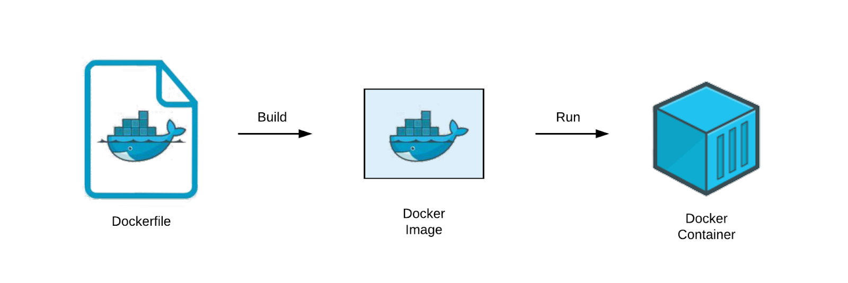

1. 5. Qui trình tạo căn bản của Docker

* + 1. Docker Container là gì?

Container là một đơn vị phần mềm chuẩn đóng gói mã và tất cả các phụ thuộc của nó để ứng dụng chạy nhanh và đáng tin cậy từ môi trường điện toán này sang môi trường điện toán khác. Docker container image là một gói phần mềm nhẹ, độc lập, có thể thực thi bao gồm mọi thứ cần thiết để chạy ứng dụng: mã, thời gian chạy, công cụ hệ thống, thư viện hệ thống và cài đặt.

Container images trở thành container khi chạy và trong trường hợp Docker container – image trở thành container khi chúng chạy trên Docker Engine . Có sẵn cho cả ứng dụng chạy trên Linux và Windows, phần mềm được chứa trong container sẽ luôn chạy giống nhau, bất kể cơ sở hạ tầng. Container cô lập phần mềm khỏi môi trường của nó và đảm bảo rằng nó hoạt động đồng đều bất chấp sự khác biệt giữa phát triển và dàn dựng.

* Các container Docker chạy trên Docker Engine:

Docker đã tạo ra tiêu chuẩn công nghiệp cho các container, do đó chúng có thể di động ở bất cứ đâu.

Các container chia sẻ nhân hệ điều hành của máy và do đó không yêu cầu hệ điều hành cho mỗi ứng dụng, giúp tăng hiệu quả của máy chủ và giảm chi phí cấp phép và máy chủ.

Các ứng dụng an toàn hơn trong các container và Docker cung cấp khả năng cô lập mặc định mạnh nhất trong ngành.

* + 1. Docker Registry là gì?

Docker Registry là một dịch vụ máy chủ cho phép lưu trữ các docker image của cá nhân, công ty, team,... Dịch vụ Docker Registry có thể được cung cấp bởi tổ chức thứ 3 hoặc là dịch vụ nội bộ được xây dựng riêng nếu bạn muốn.

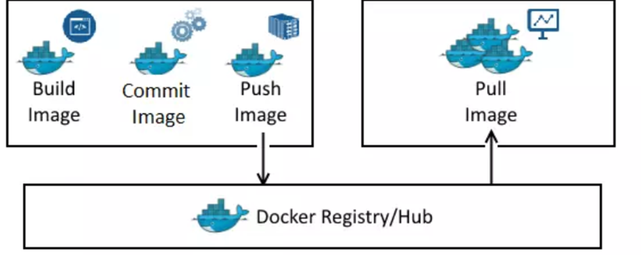

1. 6. Docker registry

Một số dịch vụ Docker Registry phổ biến như:

* Azure Container Registry
* Docker Hub
* Quay Enterprise
* Google Container Registry.
* AWS Container Registry
  + 1. Docker Network là gì?

Docker network là nơi sẽ đảm nhiệm nhiệm vụ cho container kết nối vào network.

* Các container cùng một network có thể liên lạc với nhau qua tên của container và cổng (port) được lắng nghe của container trên mạng đó.
* Kết nối trên 1 host hoặc nhiều host.
* Kết nối giữa các cụm (swarm) docker containers.
* Kết nối container với các mạng khác nằm ngoài docker.
* Có thể cung cấp hầu hết các chức năng mà một hệ thống mạng bình thường cần có.
* Có 3 loại networks được tự động tạo ra trong docker là:
* bridge
* none
* host

Chúng ta có thể xem bằng lệnh:

1. 7. Docker network

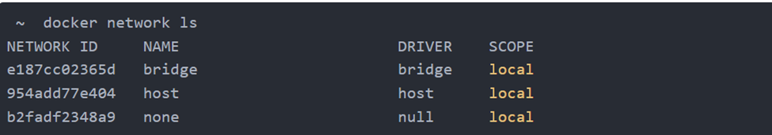

Bridge đây là driver mạng mặc định của Docker, bridge là driver phù hợp nhất cho việc giao tiếp các containers độc lập. Các container trong cùng mạng có thể giao tiếp với nhau qua địa chỉ IP, nếu không chỉ định driver thì bridge sẽ là driver mạng mặc định khi khởi tạo.

None driver cung cấp cho một container networking stack và không gian mạng riêng của nó, thường được dùng với mạng tùy chỉnh, driver này không thể dùng trong cụm swarm.

Host dùng khi container cần giao tiếp với host và sử dụng trực tiếp mạng của máy chủ đang chạy

Ngoài ra, Docker còn cung cấp các mạng nâng cao như Overlay và Macvlan:

*Mạng lớp phủ - Overlay network* tạo một mạng phân tán giữa nhiều máy chủ Docker. Kết nối nhiều Docker daemons với nhau và cho phép các cụm services giao tiếp với nhau. Chúng ta có thể sử dụng overlay network để giao tiếp dễ dàng giữa cụm các services với một container độc lập, hay giữa 2 container với nhau ở khác máy chủ Docker Daemons.

Nhờ Overlay network, không cần các công việc thiết lập routing giữa các container thông qua hệ điều hành. Overlay network tạo nên một lớp phủ trên mạng của máy chủ và cho phép container kết nối đến (bao gồm cả các cụm containers) để giao tiếp một cách bảo mật. Docker đảm bảo định tuyến các gói tin đến và đi đúng container đích.

*Mạng Macvlan* cho phép chúng ta gán địa chỉ MAC cho container, điều này làm cho mỗi container như là một thiết bị vật lý trong mạng. Docker daemon định tuyến truy cập tới container bởi địa chỉ MAC. Sử dụng driver macvlan là lựa chon tốt khi các ứng dụng khác cần phải connect đến theo địa chỉ vật lý hơn là thông qua các lớp mạng của máy chủ.

* + 1. Docker Host là gì?

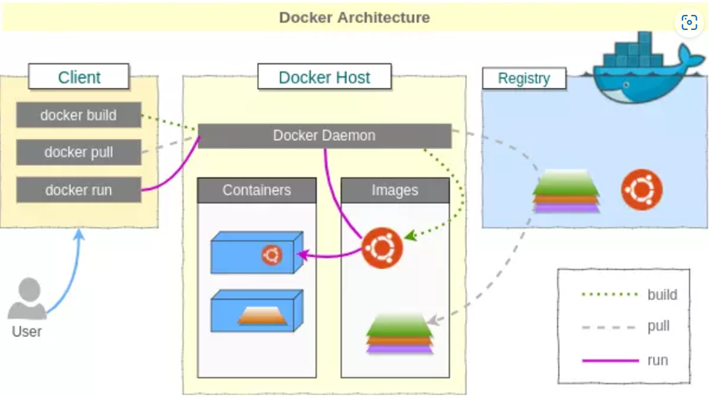

1. 8. Kiến trúc Docker

Docker Host là môi trường mà trong đó Docker Engine chạy và quản lý các Docker Containers. Nó có thể là một máy vật lý, một máy ảo, hoặc một dịch vụ đám mây. Docker Host cung cấp các tài nguyên và dịch vụ cần thiết để chạy các containers một cách hiệu quả.

* *Các thành phần của Docker Host:*

**Docker Engine:** Là thành phần chính của Docker, bao gồm Docker Daemon, REST API và CLI để quản lý các containers.

**Containers:** Là các đơn vị ứng dụng được đóng gói, chạy trên Docker Host.

**Images:** Là các khuôn mẫu không thay đổi được sử dụng để tạo ra containers.

* *Chức năng của Docker Host:*

Docker Host là nơi mà Docker Engine hoạt động, thực hiện các lệnh Docker và quản lý vòng đời của các containers.

Ngoài ra còn cung cấp tài nguyên như CPU, RAM, và ổ cứng cho các containers.

Quản lý mạng cho các containers, cho phép chúng giao tiếp với nhau và với các dịch vụ bên ngoài.

* *Lợi ích của Docker Host*

Docker Host là nền tảng quan trọng giúp nâng cao hiệu suất và tối ưu hóa việc sử dụng tài nguyên trong các hệ thống hiện đại. Khi triển khai Docker, các containers chạy trên Docker Host có thể đạt hiệu suất cao do sử dụng tài nguyên một cách tối ưu, giúp cải thiện tốc độ và hiệu quả vận hành. Bên cạnh đó, Docker Host còn cung cấp các công cụ mạnh mẽ giúp cho việc triển khai, cập nhật, và quản lý containers trở nên dễ dàng và thuận tiện hơn.

Khả năng mở rộng là một ưu điểm đáng chú ý của Docker Host. Khi hệ thống phát triển, chúng ta có thể mở rộng quy mô bằng cách bổ sung thêm tài nguyên hoặc triển khai nhiều Docker Hosts trong một cụm hệ thống (cluster), đảm bảo đáp ứng nhu cầu công việc tăng cao.

* + 1. Tìm hiểu về Docker Build Cloud.

Với sự phát triển của công nghệ đám mây, Docker Build Cloud là một dịch vụ của Docker cho phép build images trên môi trường đám mây thay vì trên máy cục bộ. Điều này sẽ giảm tải công việc trên các máy cục bộ hoặc là server on-premises, tăng tốc độ quá trình xây dựng hình ảnh nhờ tài nguyên của các dịch vụ đám mây.

Hiện nay Docker cung cấp dịch vụ xây dựng container trên các dịch vụ đám mây của AWS, Google Cloud, Azure hoặc thông qua các dịch vụ của Docker Hub và Github Action.

* Lấy dịch vụ của Azure làm ví dụ:

Người dùng có thể sử dụng dịch vụ PaaS của Azure là *Azure Container Instances* để triển khai, quản lý và chạy container trực tiếp.

Docker sử dụng dịch vụ của Amazon Web Services (AWS) làm đám mây mặc định. Mỗi builder được cung cấp trên một Amazon EC2 và bộ nhớ cache lưu trữ trên mỗi volume Amazon EBS. Người dùng chỉ cần tương tác với Docker mà không cần làm việc trực tiếp với AWS.

* 1. Hệ thống lưu trữ của Docker.
     1. Union File System

Docker sử dụng Union File System (UFS) làm nền tảng cho hệ thống tệp tin phân lớp của mình vì nó cho phép quản lý các container một cách hiệu quả, linh hoạt và cô lập. UFS cho phép nhiều lớp tệp tin được “xếp chồng” hoặc “kết hợp” thành một cấu trúc thống nhất, điều này rất quan trọng cho cách Docker tạo và quản lý container, đây là lý do tại sao UFS là thiết yếu với Docker.

Ví dụ: Nếu không có UFS, một hình ảnh 200 MB chạy 5 lần với 5 vùng chứa riêng biệt có nghĩa là 1GB dung lượng ổ đĩa.

* *Cấu trúc ảnh phân lớp*

Các ảnh (images) trong Docker được xây dựng thành các lớp, mỗi lớp đại diện cho một tập hợp thay đổi trên hệ thống tệp (ví dụ: thêm tệp, chỉnh sửa cấu hình hoặc cài đặt phần mềm). UFS cho phép kết hợp các lớp này một cách liền mạch. Cấu trúc phân lớp này giúp Docker:

* Tránh việc sao chép các tệp giữa các ảnh và container khác nhau.
* Tiết kiệm dung lượng lưu trữ bằng cách chia sẻ các lớp giữa các ảnh.
* Đơn giản hóa việc cập nhật ảnh khi chỉ cần thêm lớp mới cho các thay đổi, thay vì sao chép toàn bộ ảnh.
  + 1. Storage của Docker.

Storage trong Docker là một tính năng quản lý data của Docker. Data ở đây có thể hiểu là các file được sinh ra trong quá trình chạy ứng dụng. Ví dụ như file log, file data, file report …

Mặc định khi một container được khởi chạy, data trong quá trình vận hành được chứa ở writeable layer và sẽ bị mất đi khi container bị xóa. . Ngoài ra thì một nhược điểm nữa đó là data ở container này khó có thể chia sẻ data với các container khác.

Vậy để giải quyết các vấn đề này, Docker đưa ra một cơ chế để quản lý data của các Container đó là Docker Storage

Về bản chất, Docker Storage là một cơ chế cho phép lưu trữ các data của Container vào Docker Host bằng cách mount một folder từ Docker Container vào Docker Host.

Bằng việc mount này, data trong container giờ đây sẽ được an toàn hơn, dễ dàng chia sẻ giữa các container với nhau hơn. Một số folder chứa setting hay log có thể được đọc dễ dàng hơn trong quá trình troubleshoot các Container.

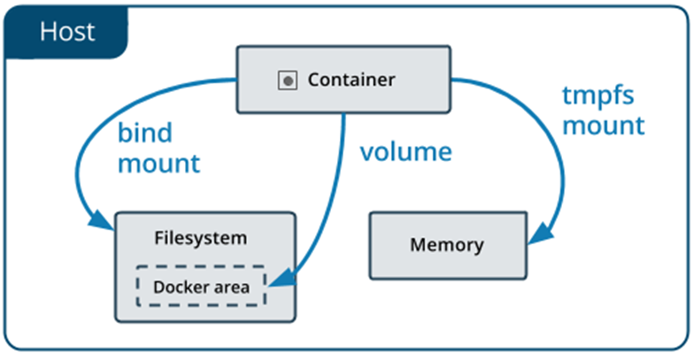

1. 9. Các kiểu mount của Docker

* *Có 3 kiểu mount của Docker Storage đó là:*
* Volumes: Mount-point sẽ nằm ở /var/lib/docker/volumes/ của Docker Host và được quản lý bằng Docker.
* bind mounts: Mount-point có thể nằm ở bất kỳ đâu Docker Host không được quản lý bởi Docker.
* tmpfs mounts: Data sẽ được lưu vào memory của Docker Host và sẽ mất đi khi khởi động lại hoặc stop container.
  + 1. Volumes, Bind Mounts và Tmpfs Mounts
* *Volumes*

Volume được quản lý bởi Docker. Trong khi bind mounts, file hoặc thư mục cần mount phải được tồn tại trên docker host. Volume khi tạo ra sẽ nằm ở thư mục /var/lib/docker/volumes/

Volume cũng support cơ chế của volume drivers, cho phép lưu trữ dữ liệu tới một server remote hoặc Cloud …

Bạn có thể quản lý volume sử dụng CLI hoặc API.

Volume hoạt động trên cả Linux và Windows container

* *Sử dụng Volume khi nào ?*
* Khi chia sẻ dữ liệu giữa nhiều container đang chạy.
* Lưu dữ liệu tới một server remote hoặc cloud.
* Khi cần backup, restore hoặc migrate dữ liệu từ Docker Host này sang Docker Host khác.

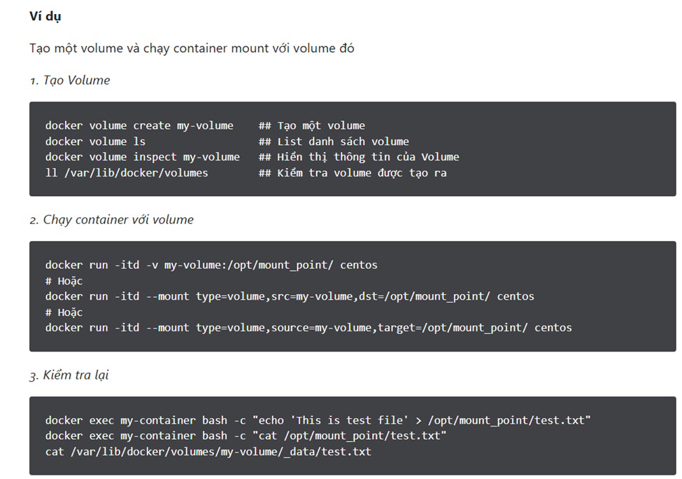

1. 10. Thao tác với Volumes

* *Bind mounts*

Bind mounts trong Docker xuất hiện trước Volume. Bind mounts bị giới hạn một số các tính năng hơn so với volume. Binds mount có hiệu năng tốt nhưng bị phụ thuộc vào cấu trúc filesystem của Docker host.

Khi sử dụng bind mount thì một file hoặc một folder trong docker host được mount vào trong container. File hoặc Folder này yêu cầu đường dẫn tuyệt đối. Vậy nên, trong trường hợp file hoặc folder này không tồn tại trên docker host, thì quá trình mount sẽ bị lỗi.

* *Sử dụng bind mounts khi nào ?*
* Khi chia sẻ file cấu hình từ docker host với container.
* Chia sẻ thư mục source code hoặc một trường từ docker host với container
* Khi cấu trúc filesystem của docker host là rõ ràng và phù hợp với các yêu cầu của bind mount
* *Một số chú ý với binds mount*

Khi sử dụng bind mounts và flag –mount thì phải đảm bảo file hoặc folder từ docker host đã được tồn tại.

* Tmpfs Mounts

Volumes và bind mounts cho phép bạn chia sử dữ liệu giữa docker host và container kể cả khi container bị stop hoặc xóa đi. Nếu bạn sử dụng Docker trên Linux thì bạn có một option thứ ba là tmpfs mounts

* *Sử dụng tmpfs mounts khi nào ?*
* Khi bạn không muốn giữ data trên docker host hoặc trong container.
* Khi muốn bảo mật, hoặc muốn đảm bảo hiệu suất container khi ứng dụng cần ghi một số lượng lớn dữ liệu không liên tục.
* tmpfs mount sẽ lưu dữ liệu tạm thời trên memory. Khi container stop, tmpfs mount sẽ bị xóa bỏ
  1. Nguyên lý và qui trình hoạt động của Docker.

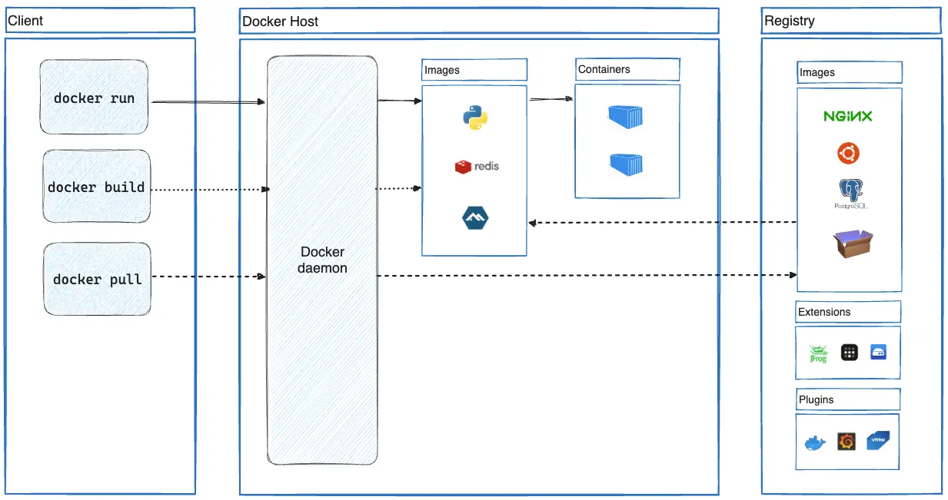

1. 11. Nguyên lý hoạt động của Docker

Docker daemon (dockerd) lắng nghe các yêu cầu từ Docker API và quản lý các đối tượng Docker như hình ảnh (images), container, mạng (networks), và ổ đĩa (volumes). Daemon cũng có thể giao tiếp với các daemon khác để quản lý các dịch vụ Docker.

Docker client (docker) là cách chính mà nhiều người dùng Docker tương tác với Docker. Khi bạn sử dụng các lệnh như `docker run`, client sẽ gửi các lệnh này tới dockerd, nơi chúng được thực hiện. Lệnh `docker` sử dụng Docker API. Docker client có thể giao tiếp với nhiều daemon.

Docker registry lưu trữ các hình ảnh Docker. Docker Hub là một registry công khai mà ai cũng có thể sử dụng, và Docker sẽ mặc định tìm kiếm hình ảnh trên Docker Hub. Bạn cũng có thể chạy registry riêng của mình.

Khi bạn sử dụng các lệnh `docker pull` hoặc `docker run`, Docker sẽ tải các hình ảnh cần thiết từ registry được cấu hình. Khi bạn sử dụng lệnh `docker push`, Docker sẽ đẩy hình ảnh của bạn tới registry đã cấu hình.

* Ví dụ lệnh **docker run -i -t ubuntu /bin/bash**

Lệnh sau chạy một container `ubuntu`, kết nối tương tác với phiên làm việc dòng lệnh cục bộ của bạn và chạy `/bin/bash`:

Khi bạn chạy lệnh này, các bước sau sẽ xảy ra (giả sử bạn đang sử dụng cấu hình registry mặc định):

* Nếu bạn chưa có image `ubuntu` tại chỗ, Docker sẽ tải nó từ registry đã cấu hình, như thể bạn đã chạy lệnh `docker pull ubuntu` thủ công.
* Docker tạo một container mới, như thể bạn đã chạy lệnh `docker container create` thủ công.
* Docker cấp phát một hệ thống tập tin đọc-ghi cho container, như là lớp cuối cùng của nó. Điều này cho phép container chạy tạo hoặc chỉnh sửa các tập tin và thư mục trong hệ thống tập tin cục bộ của nó.
* Docker tạo một giao diện mạng để kết nối container với mạng mặc định, vì bạn không chỉ định bất kỳ tùy chọn mạng nào. Điều này bao gồm việc cấp phát một địa chỉ IP cho container. Mặc định, các container có thể kết nối với các mạng bên ngoài bằng cách sử dụng kết nối mạng của máy chủ chủ.
* Docker khởi động container và thực thi `/bin/bash`. Vì container đang chạy tương tác và được kết nối với terminal của bạn (nhờ các flag`-i` và `-t`), bạn có thể cung cấp đầu vào bằng bàn phím trong khi Docker ghi lại đầu ra vào terminal của bạn.
* Khi bạn chạy `exit` để kết thúc lệnh `/bin/bash`, container sẽ dừng lại nhưng không bị xóa. Bạn có thể khởi động lại hoặc xóa nó.
  1. Cài đặt môi trường Docker trên Windows.
     1. Cấu hình yêu cầu của hệ thống.
* Các yêu cầu hệ thống chính để chạy Docker Desktop trên Windows.

*Đối với Windows 11 64-bit:* Phiên bản Home hoặc Pro 22H2 trở lên hoặc phiên bản Enterprise hoặc Education 22H2 trở lên.

*Đối với Windows 10 64-bit:* Home hoặc Pro 22H2 (bản dựng 19045) trở lên hoặc Enterprise hoặc Education 22H2 (bản dựng 19045) trở lên.

*Đối với Windows System Linux (WSL):* phiên bản 1.1.3.0 trở lên.

*Ram* hệ thống tối thiểu 4GB.

Lưu ý: Hỗ trợ ảo hoá phần cứng phải được bật bên trong cài đặt của BIOS.

* Vì sao Docker lại cần WSL hoặc là Hyper-V?

Docker hoạt động dựa trên công nghệ container, và các container yêu cầu một nhân nhân Linux để chạy. Tuy nhiên, Windows không có nhân Linux tích hợp sẵn, vì vậy cần một công nghệ để cung cấp môi trường Linux.

Hiện nay Docker khuyến khích người dung sử dụng WSL 2 trên Windows vì WSL 2 tạo nhân Linux ảo hoá bên trong Windows mà không cần cấu hình phức tạp.

* + 1. Cài đặt WSL 2.

Để cài đặt hệ thống WSL trên Windows, chúng ta sử dụng cửa sổ Command Prompt và gõ lệnh *wsl --install* sau đó ấn *Enter.*

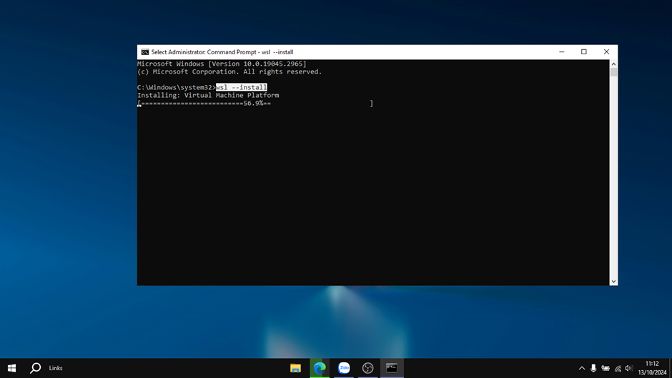

1. 12. Cài đặt WSL 2

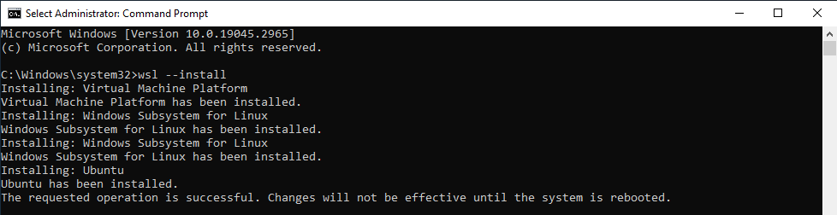

1. 13. Khởi động lại hoàn tất cài đặt WSL

* + 1. Cài đặt Docker Desktop.

Truy cập trang web

<https://docs.docker.com/desktop/setup/install/windows-install/#system-requirements>

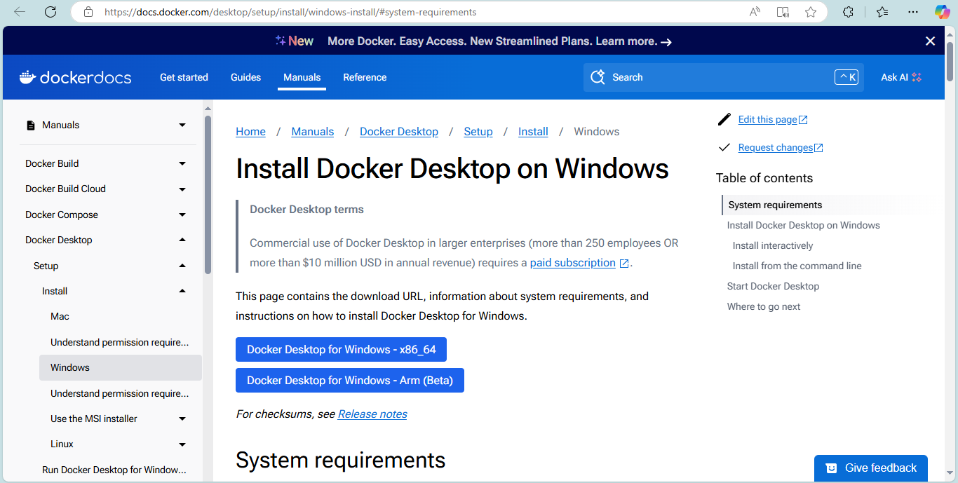

1. 14. Tải Docker Desktop

Tải *Docker Desktop for Windows – x86_64* về máy tính.

* Sau khi hoàn tất tải:

Vào thư mục chưa tệp tải về và khởi chạy *Docker Desktop Installer.exe.*

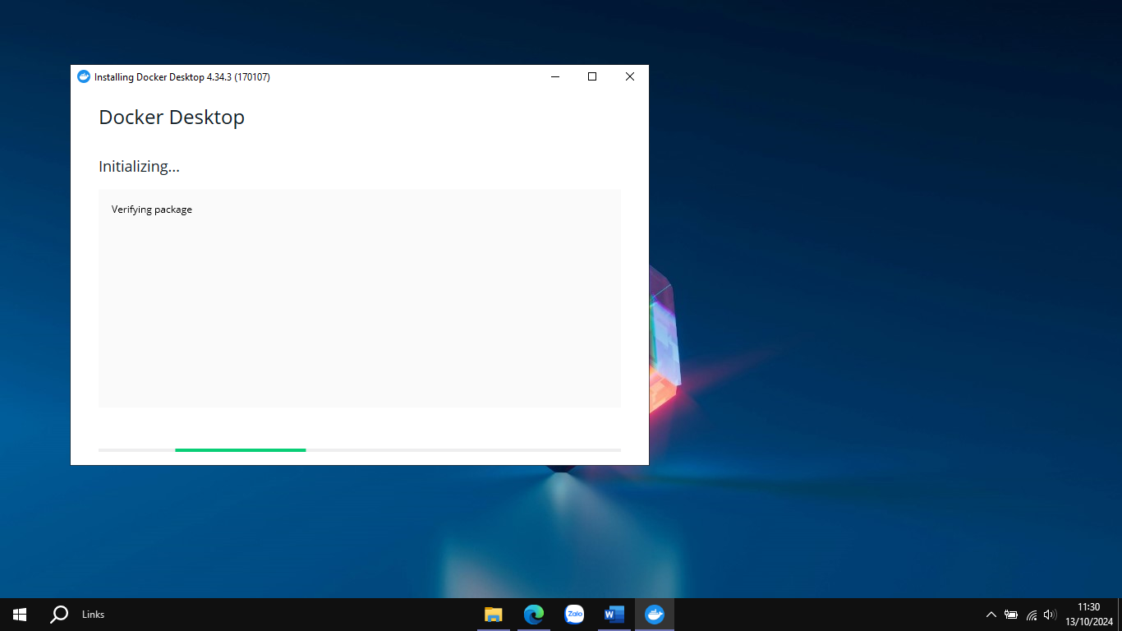

1. 15. Quá trình cài đặt Docker Desktop

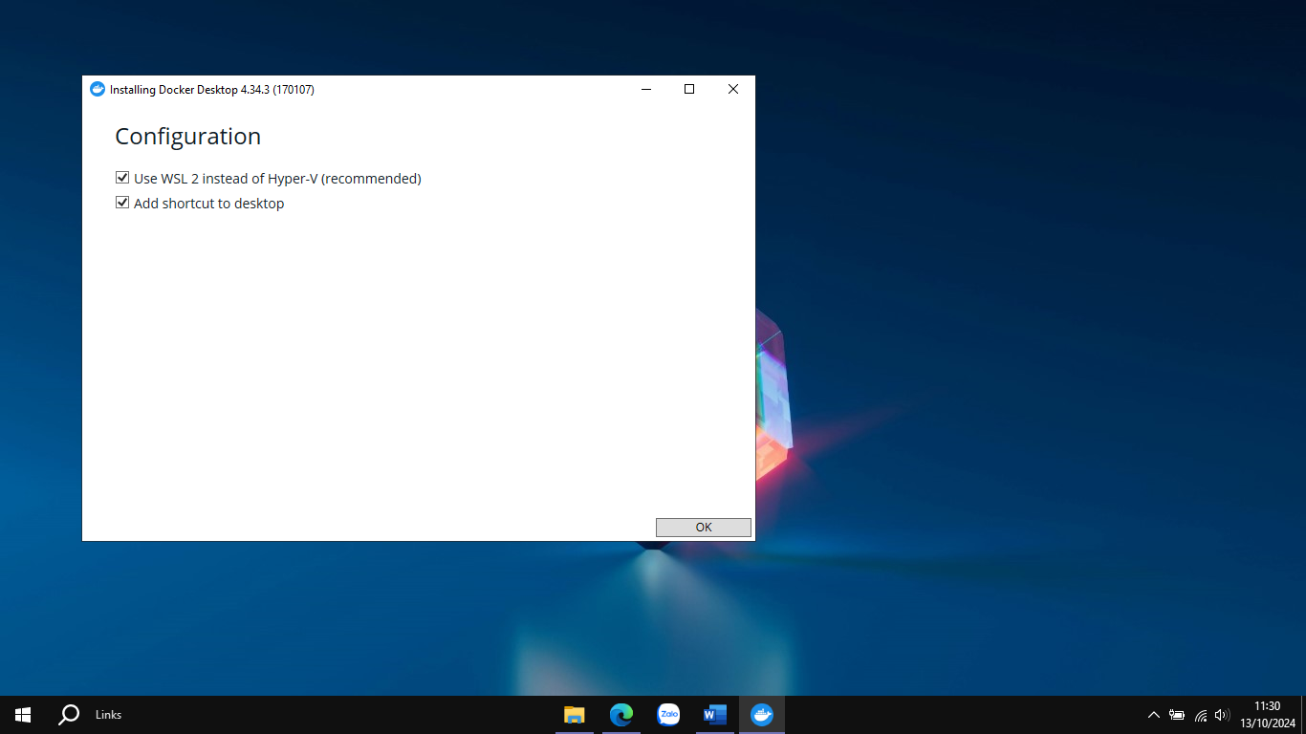

1. 16. Lựa chọn WSL 2

* + 1. Đăng nhập Docker Desktop.
* *Sau khi cài đặt hoàn tất, mở ứng dụng Docker Desktop tiến hành đăng nhập.*

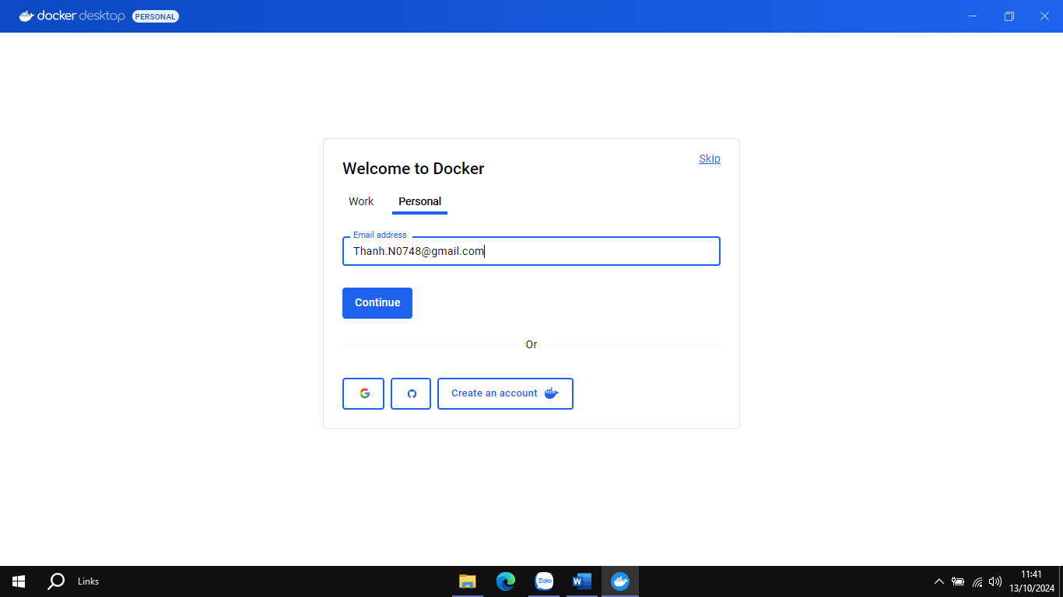

1. 17. Đăng nhập vào Docker

Sau khi ấn *Continue* Docker sẽ chuyển hướng sang trang web đăng nhập để tạo username.

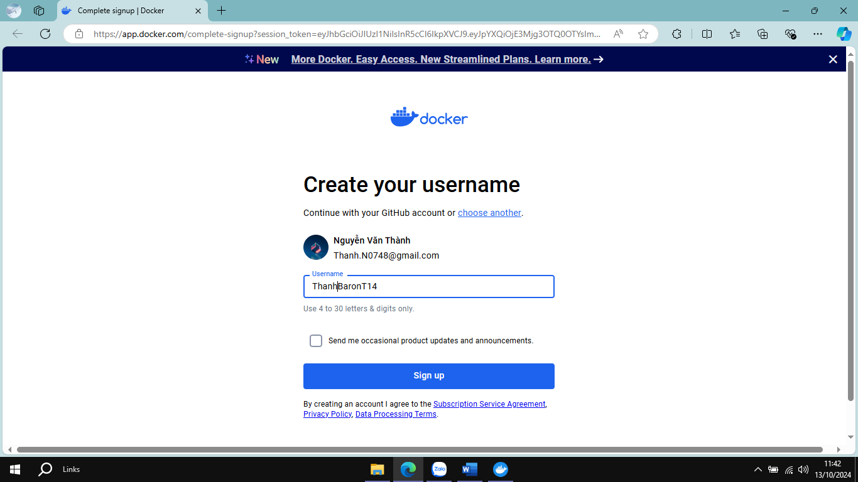

1. 18. Tạo username

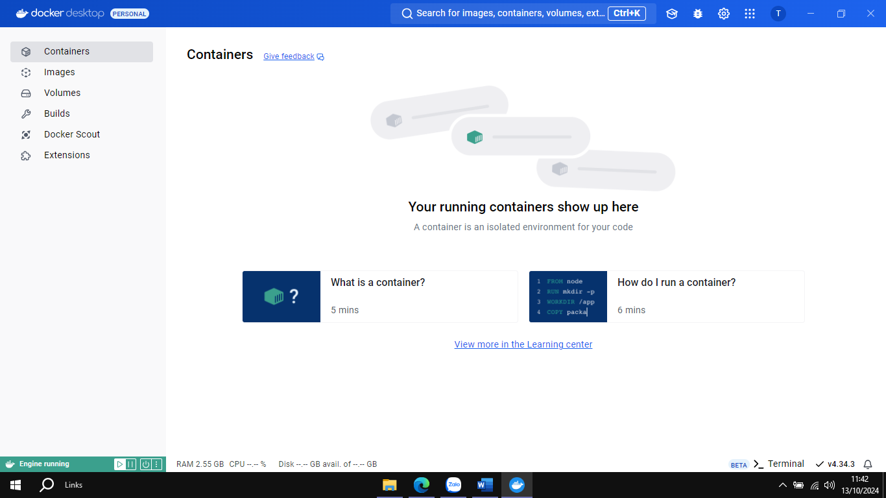

1. 19. Giao diện Docker Desktop

* + 1. Giới thiệu các chức năng chính có trong Docker Desktop.
* 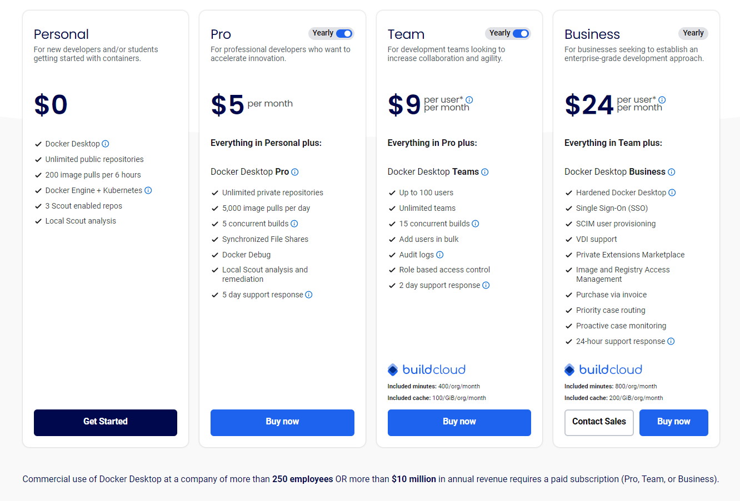*Các gói tính phí của Docker.*

1. 20. Các gói của Docker

Docker có gói hỗ trợ miễn phí dành cho đối tượng như nhà phát triển mới, học sinh và người dùng muốn tìm hiểu về Docker.

*Hạn chế chính của gói Personal:*

* Số lượng pull các images bị hạn chế 200 lần mỗi 6 tiếng đối với tài khoản đã được xác minh.
* Chỉ có 1 kho lưu trữ riêng tư trên Docker Hub.
* Docker Cloud chỉ cho phép xây dựng 50 phút mỗi tháng và chỉ được chạy song song 1 bản dựng.

Những hạn chế của gói miễn phí sẽ ảnh hưởng đến quá trình trải nghiệm cũng như làm việc nâng cao. Vì vậy Docker cung cấp 3 gói tuỳ chọn dành cho các đối tượng khách nhau bao gồm *Pro, Team và Business*:

* Bản trả phí sẽ được phép sử dụng trong môi trường thương mại, gồm các điều khoản được cấp phép và phù hợp với các doanh nghiệp.
* Phiên bản Business sẽ cung cấp cho doanh nghiệp một tính năng bảo mật cao (Docker Content Trust và quét lỗ hổng bảo mật tự động), giúp doanh nghiệp tuân thủ các tiêu chuẩn an ninh.
* Tăng thời lượng và số lượng đối với docker build cloud tuỳ theo gói tính phí.
* Các bản tính phí sẽ được tăng tốc độ và số lượng pull và không giới hạn số lượng kho riêng tư trên Docker Hub, ngoài ra còn cung cấp các quyền kiểm soát và quản lý người dùng trong tổ chức doanh nghiệp.
* Các phiên bản tính phí sẽ được hỗ trợ trực tiếp và nhanh chóng từ đội kỹ thuật cao của Docker.
* Docker Business cung cấp các tính năng quản lý người dùng, kiểm soát quyền, giám sát, và khả năng tích hợp vào quy trình CI/CD dễ dàng hơn.
* Các tính năng trong Docker Desktop.

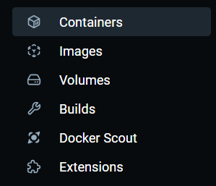

1. 21. Tính năng chính trong Docker Desktop

**Container:**

Hoạt động giống như 1 thư mục chứa tất cả những thứ cần thiết để 1 ứng dụng có thể chạy được. Mỗi 1 docker container được tạo ra từ 1 docker image. Các thao tác với 1 container: chạy, mở, dừng, di chuyển và xóa.Các file và setting được sử dụng trong container được lưu và sử dụng lại gọi chung là image của docker. Docker hub là nơi chia sẻ và lưu trữ các file image này.

Giao diện Containers liệt kê tất cả các container và ứng dụng đang chạy. Để xem danh sách này, bạn cần có các container hoặc ứng dụng đang chạy hoặc đã dừng. Ngoài ra còn xem được mức tiêu thụ tài nguyên của container.

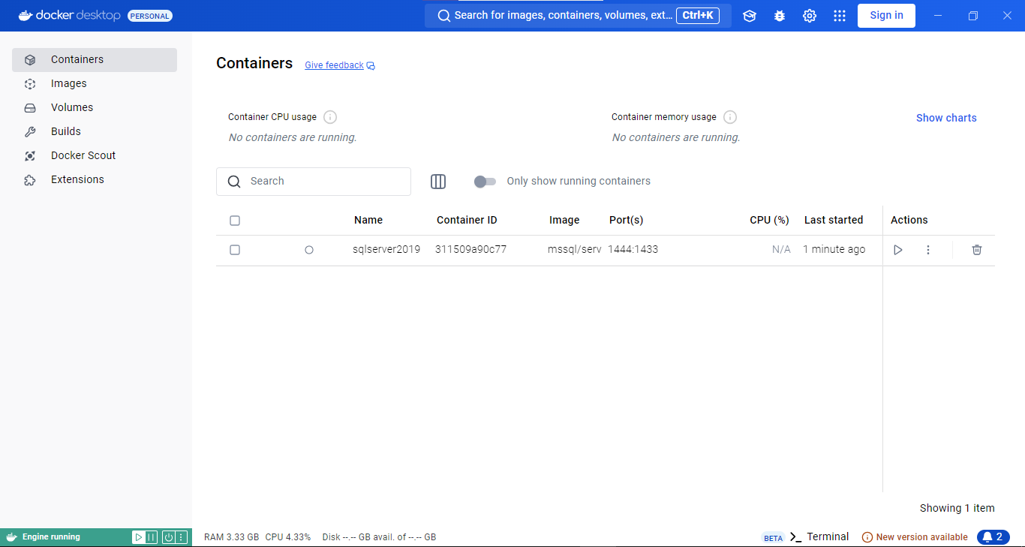

1. 22. Container

**Images:**

Giao diện Images giúp bạn quản lý các Docker images mà không cần sử dụng lệnh trong CLI(giao diện các dòng lệnh). Mặc định, nó hiển thị danh sách tất cả các images có trên ổ đĩa cục bộ.

Nếu bạn đăng nhập vào Docker Hub, bạn có thể xem các images trên Hub, giúp bạn hợp tác với đội nhóm và quản lý images trực tiếp từ Docker Desktop.

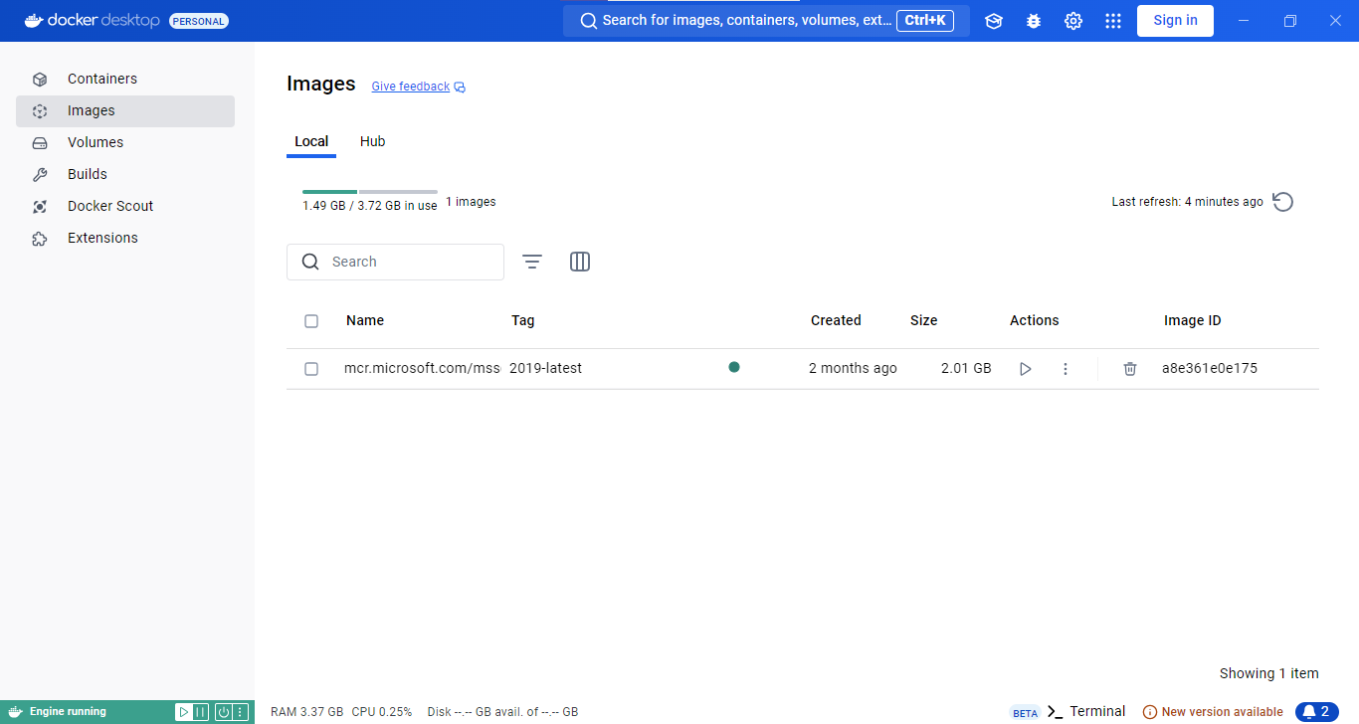

1. 23. Images

**Volumes:**

Giao diện Volumes trong Docker Dashboard cho phép bạn tạo, xóa và thực hiện các thao tác khác trên các volumes. Bạn cũng có thể xem volumes nào đang được sử dụng và kiểm tra các file, thư mục bên trong volumes.

Ở giai đoạn của các công nghệ ảo hoá lên đám mây, tính năng xuất volume hiện đang ở giai đoạn Beta. Bạn có thể xuất nội dung của một volume ra file, hình ảnh Docker (image), hoặc lên Docker Hub, hay cloud provider được hỗ trợ như Amazon Web Services, Microsoft Azure và Google Cloud...

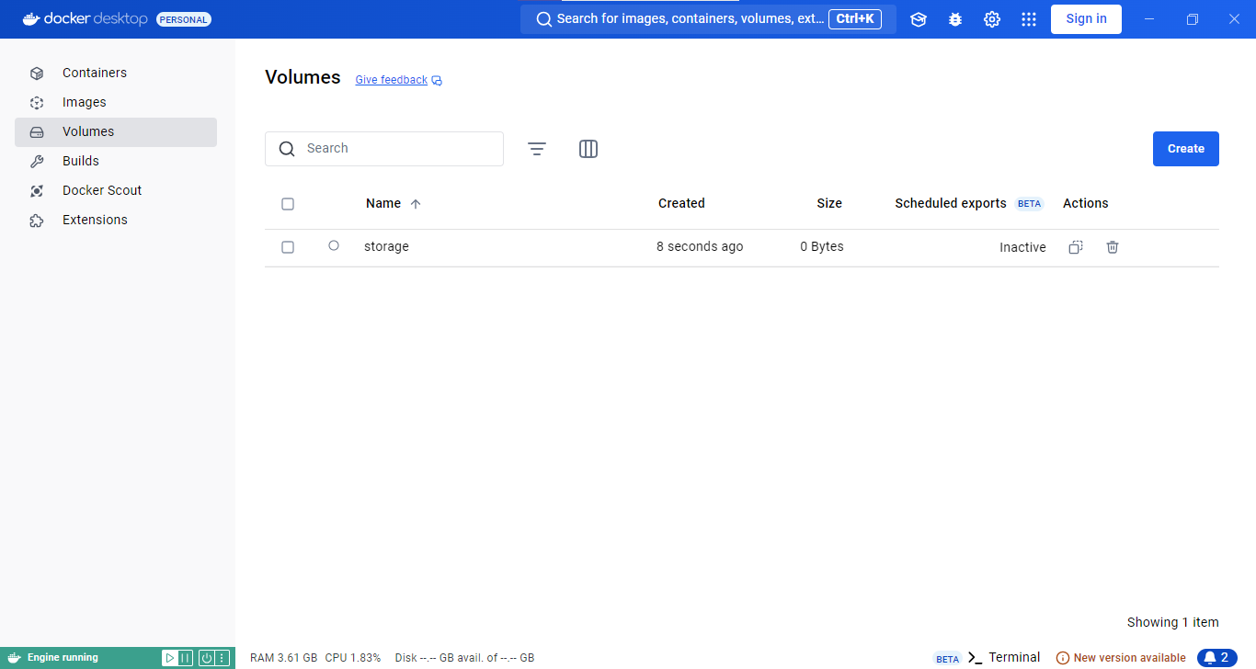

1. 24. Volumes

**Builds:**

Builds view cung cấp một giao diện đơn giản để xem lịch sử build và quản lý các builders. Bạn có thể kiểm tra các build đã hoàn thành và các build đang chạy, đồng thời quản lý các builder cục bộ hoặc builder trên đám mây.

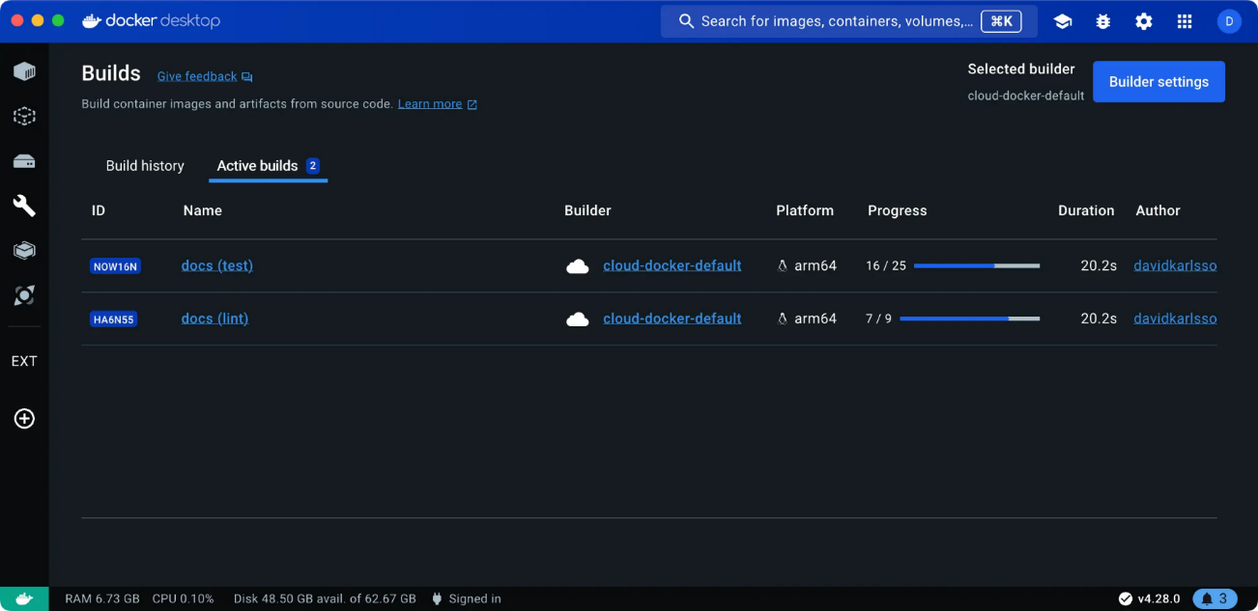

1. 25. Builds

**Docker Scout:**

Docker Scout là một công cụ được thiết kế để quản lý bảo mật và giám sát các container image. Docker Scout tập trung vào việc cung cấp thông tin chi tiết về lỗ hổng bảo mật, các bản vá, và các gợi ý tối ưu hóa cho các images mà bạn đang sử dụng hoặc phát triển. Nó giúp cải thiện tính bảo mật và độ tin cậy của hệ thống container.

Docker Scout tích hợp trực tiếp với Docker Hub và các công cụ CI/CD như GitHub Actions, giúp bạn thực hiện kiểm tra bảo mật tự động trong suốt quá trình phát triển.

Cơ bản Docker cho phép phân tích trên Scout một image có dung lượng tối đa là 10GB. Và chỉ cho tối đa 3 kho lưu trữ cho tài khoản miễn phí và phân tích images không giới hạn.

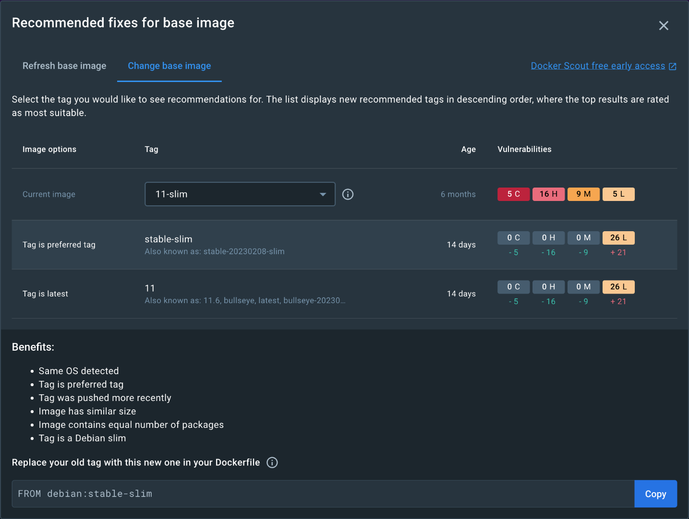

1. 26. Docker Scout

**Extensions:**

Docker Desktop Extensions là tính năng cho phép người dùng mở rộng chức năng của Docker Desktop thông qua các tiện ích (extensions) từ bên thứ ba hoặc do chính Docker phát triển. Các extension này giúp bạn thêm các công cụ, tiện ích mới trực tiếp vào Docker Desktop để dễ dàng tích hợp với các quy trình phát triển hiện tại.

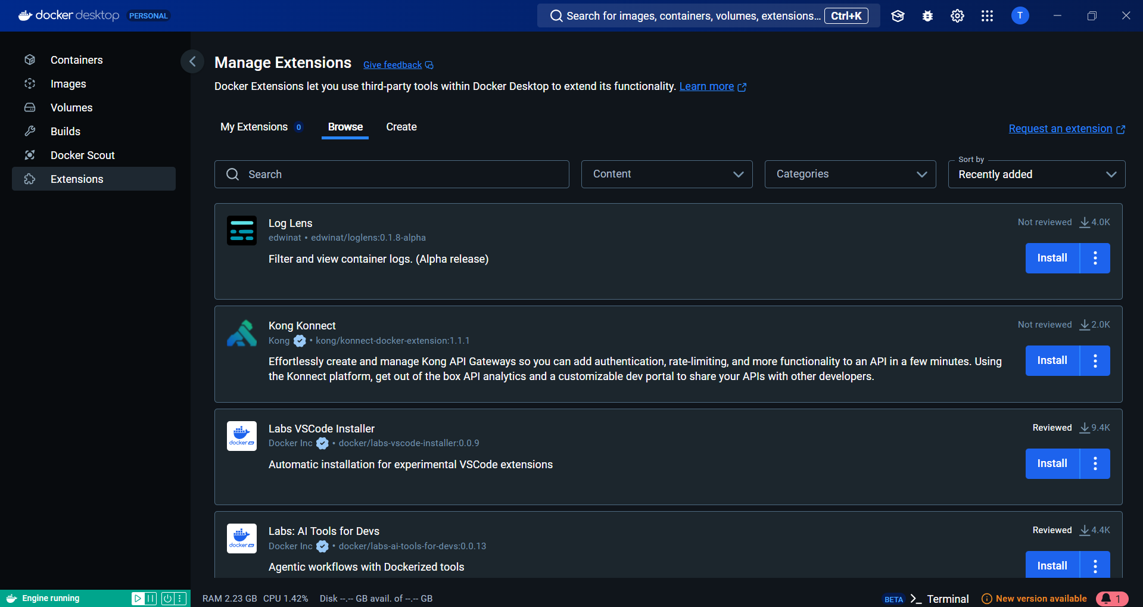

1. 27. Extensions

1. THỰC NGHIỆM
   1. Triển khai môi trường, cấu hình cơ bản cho Docker và đóng gói và triển khai web app ToDo List.
      1. Giới thiệu web app ToDo List.

ToDo List là một ứng dụng giúp quản lý công việc hàng ngày hiệu quả. Ứng dụng được triển khai bằng ngôn ngữ Python và sử dụng dịch vụ đám mây Azure SQL Database.

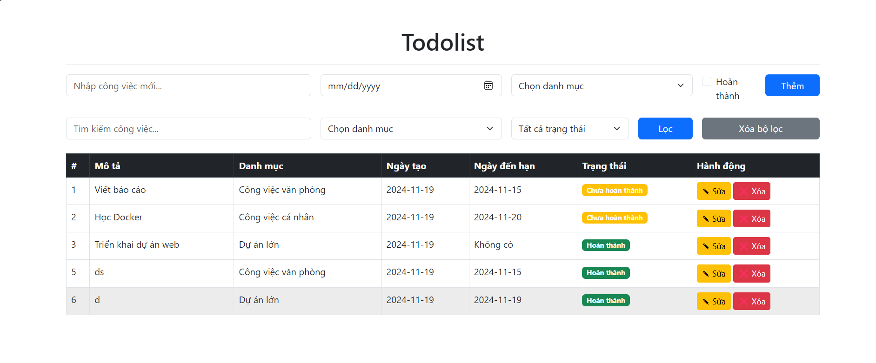

2. 1. Giới thiệu ToDo List

Triển khai demo trước tiên chúng ta sẽ tạo 1 folder tổng để chứa các thành phần của demo. Ở đây ta sẽ tạo 1 folder demo như sau, bên trong sẽ chứa các thành phần cần thiết để triển khai 1 demo TodoList đơn giản bằng Python và dùng thư viện Flask và Pyodbc để triển khai thành web app và tạo kết nối đến Azure SQL Database

2. 2. Thư mục ứng dụng

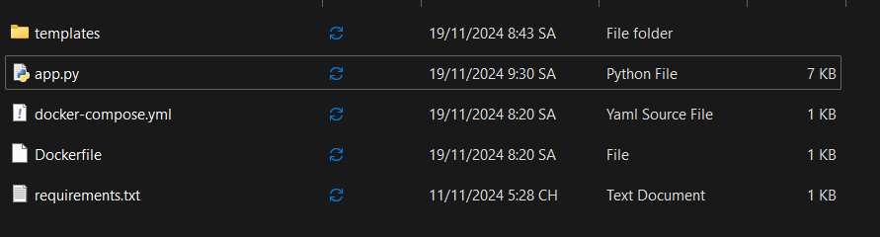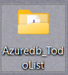

Các thành phần bên trong folder bao gồm:

+ **Templates**: Folder này sẽ chứa các thành phần để tạo nên giao diện cho web app bao gồm index.html, edit.html, styles.css

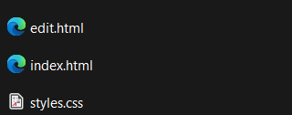

2. 3. Template giao diện

+ **Requirements.txt**: Filde này sẽ chứa các thư viện cần thiết để triển khai demo

Flask: Để triển khai app Python thành 1 web app

Pyodbc: Thư viện này dùng để tạo kết nối đến Azure SQL Database

+ **App.py**: File này sẽ chứa dữ liệu để tạo nên app python

* + 1. Tạo Docker Files và xây dựng Docker Images.

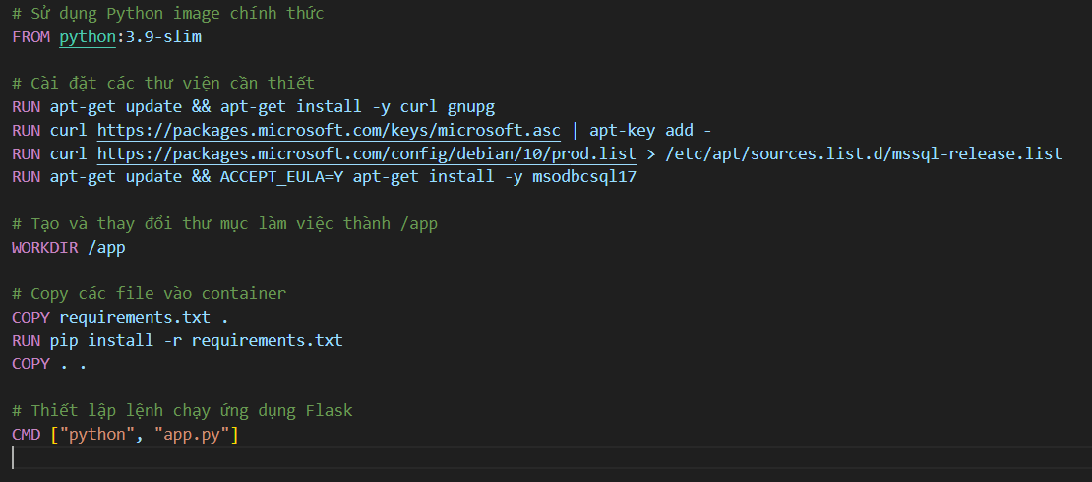

2. 4. Cấu trúc của Dockerfile

* + 1. Sử dụng Docker Compose.

Sử dụng Docker Compose để xây dựng Image và Container của ứng dụng.

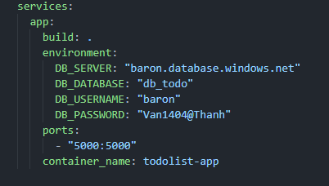

2. 5. Cấu trúc Docker compose

Bên trên là các thành phần quan trọng để tạo nên demo. Còn sau đây chúng ta sẽ thực hiện ngay bước triển khai demo. Ngay tại folder chứa các thành phần của demo ta sẽ click chuột vào thanh đường dẫn và gõ cmd để chuyển hướng cmd đến folder demo hoặc ta có thể mở cmd để chuyển hướng.

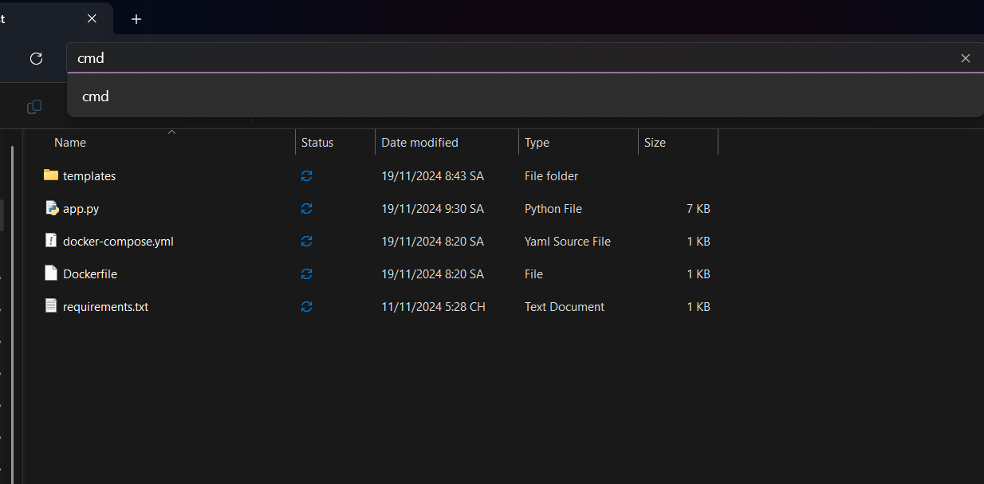

2. 6. Mở CMD

Hoặc có thể sử dụng cd đường dẫn đến folder

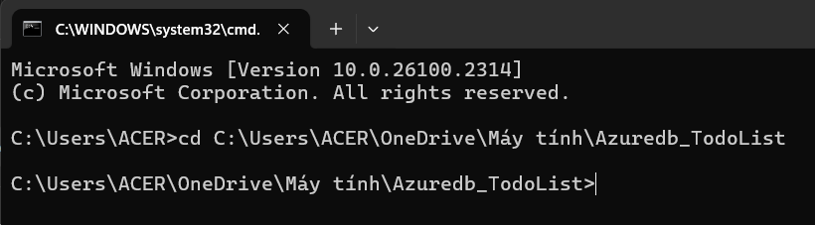

2. 7. Mô tả dùng lệnh cd

Thực hiện gõ lệnh docker-compose up --build để build image và container.

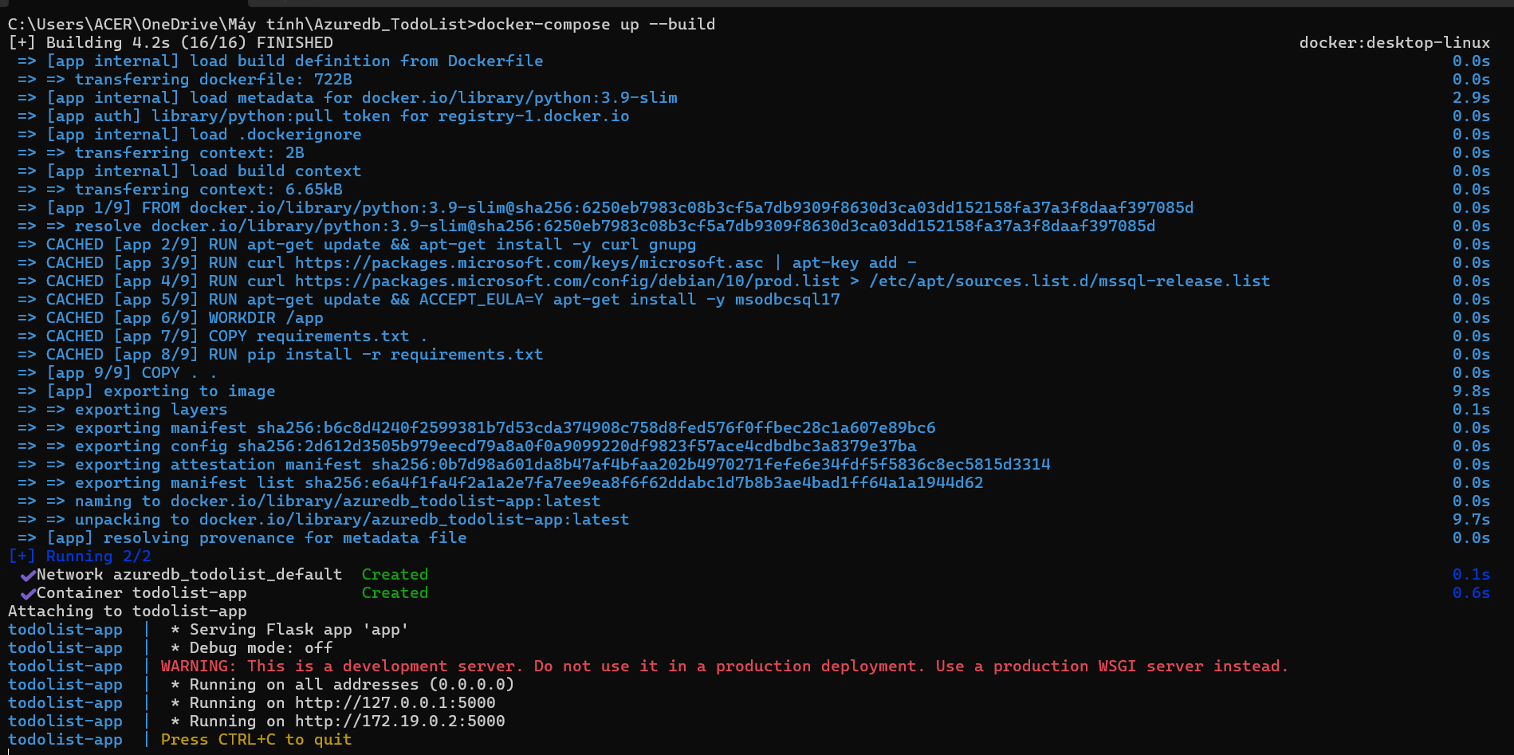

2. 8. Kết quả Docker Compose

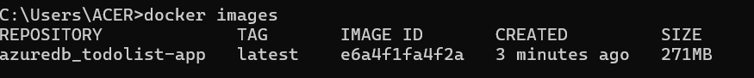

2. 9. Danh sách image và container

Demo trên sẽ được chạy ở cổng 5000 ta truy cập <http://localhost:5000/> hoặc <http://127.0.0.1:5000> để xem web app đã được deploy hay chưa.

* 1. Triển khai trên dịch vụ đám mây.
     1. Tạo và kết nối đến SQL server bằng dịch vụ SQL Database của Azure.
* Tạo database trên Azure SQL Database.

- Ta sẽ tạo **Azure SQL Database** bằng tài khoản **Learn Sandbox** của **Azure** để demo do nó miễn phí (lưu ý là tài khoản Sandbox chỉ được kích hoạt 1 tiếng cho mỗi lần dùng và có 10 lần dùng cho mỗi ngày sau khi hết 1 tiếng thì dữ liệu sẽ mất hoàn toàn, sẽ có 1 vài dịch vụ không thể sử dụng do chính sách của bên Azure) và mục đích ở đây cũng chỉ là demo nên ta sẽ sử dụng cho tiện lợi và tối ưu mức chi phí khi tạo database nhất có thể**.**

- Sau khi đã đăng nhập vào Azure Portal ở chế độ Sandbox thì ta bấm **Create a resource** hoặc ở menu bên trái và tìm **Create a resource** và chọn **SQL Database** để tạo database cho demo.

2. 10. Tạo Resource Group

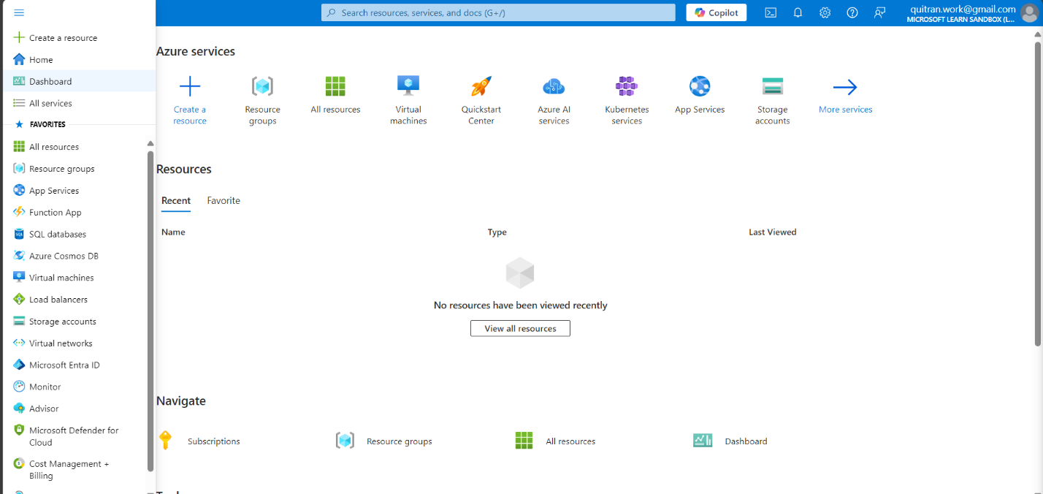

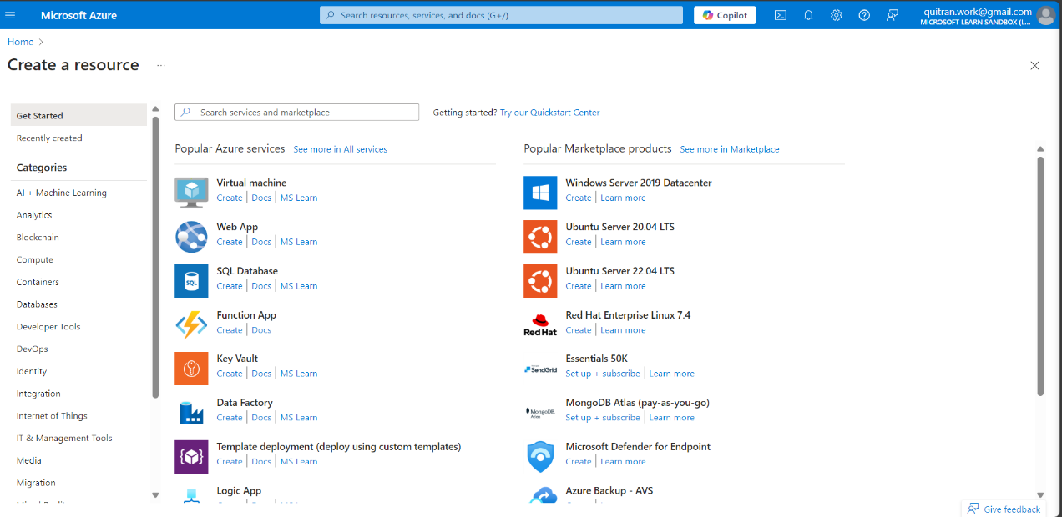

2. 11. Chọn SQL Database

- Điền thông tin đầy đủ và chọn **Resource group**.

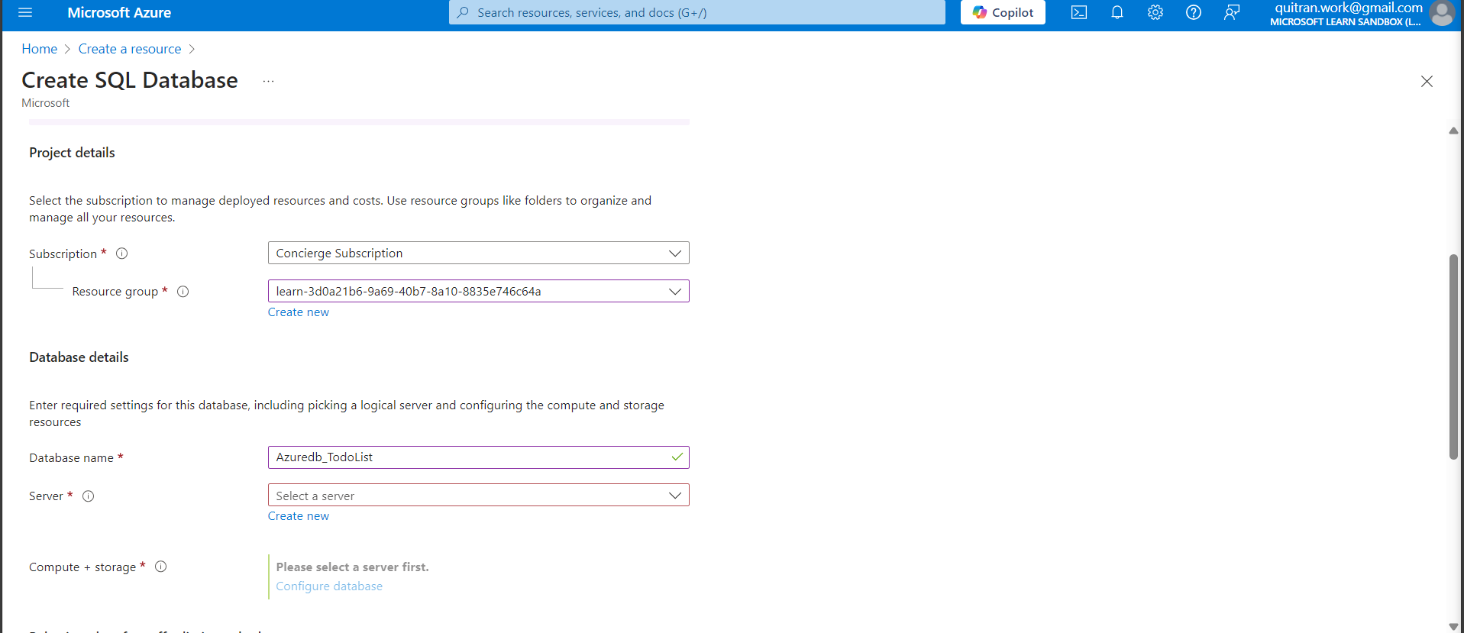

2. 12. Điền thông tin

- Ở phần server do ban đầu chưa có server nào nên ta sẽ chọn **Create new** để tạo mới.Mục **Authentication method** ta chọn SQL Authentication và điền thông tin server login và password mục đích của server này là 1 **url** để liên kết đến database server, sau khi đã cấu hình xong thì nhớ lưu lại login và mật khẩu để tiện sử dụng sau này.Chọn **Ok** để hoàn tất.

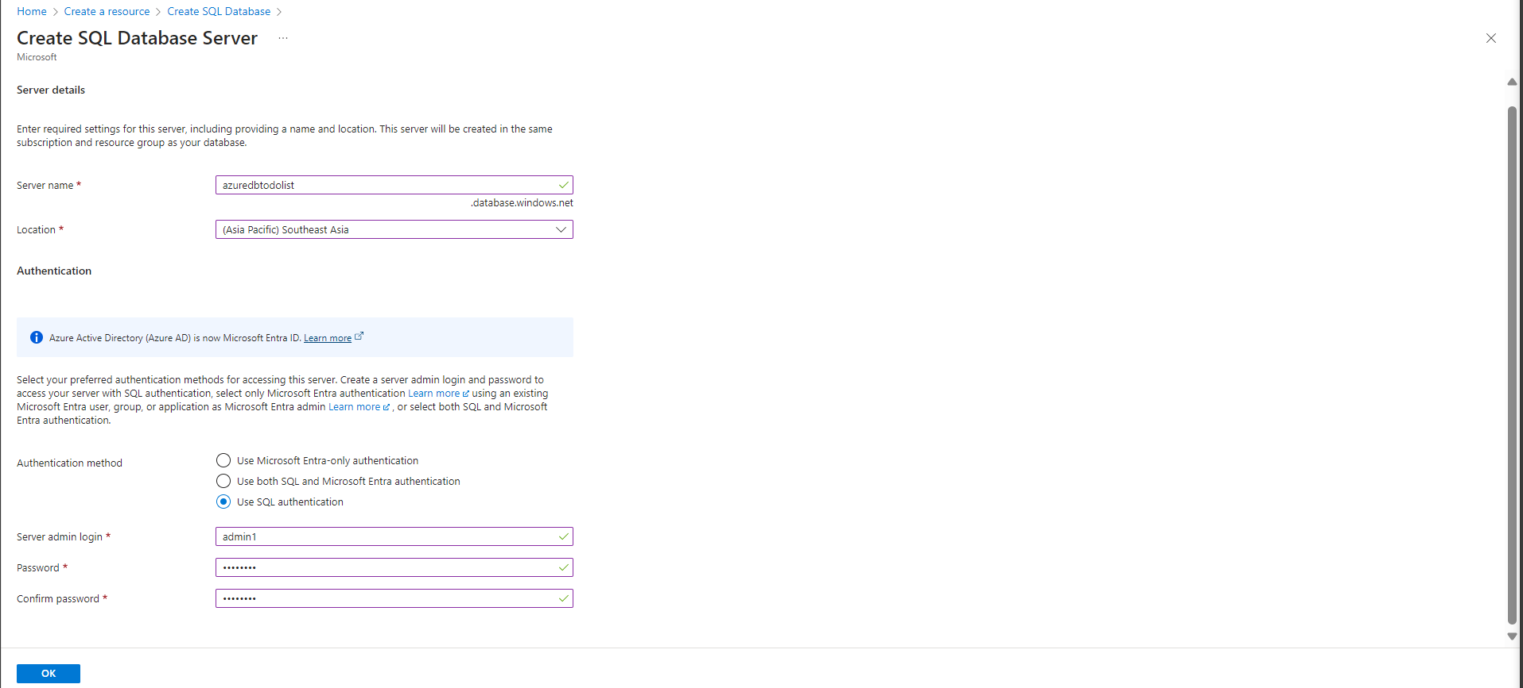

2. 13. Tạo login SQL

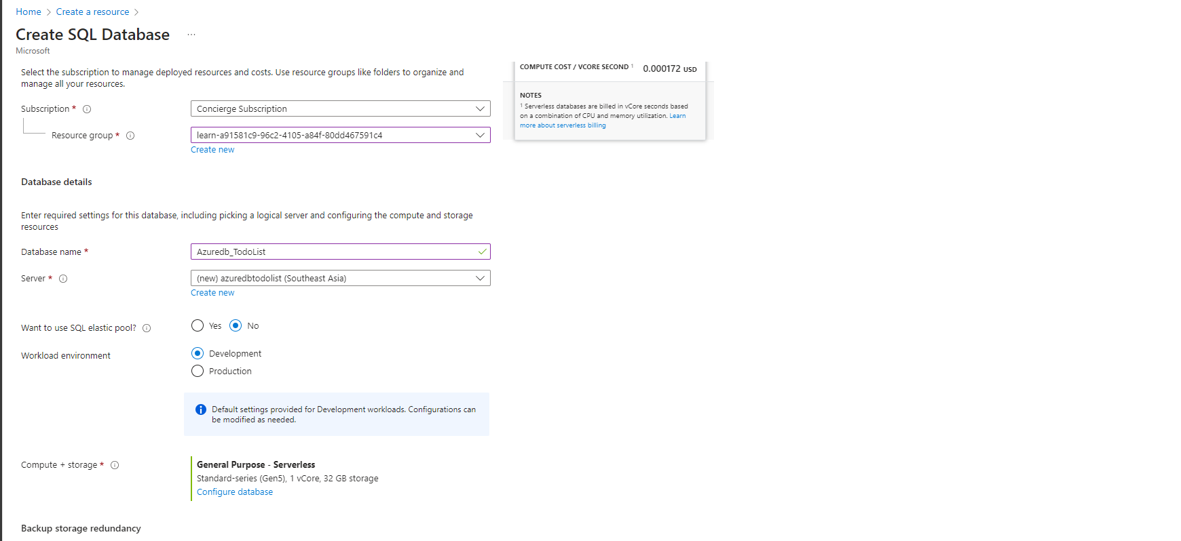

2. 14. Cấu hình

- Chọn Configure database để cấu hình cho database.

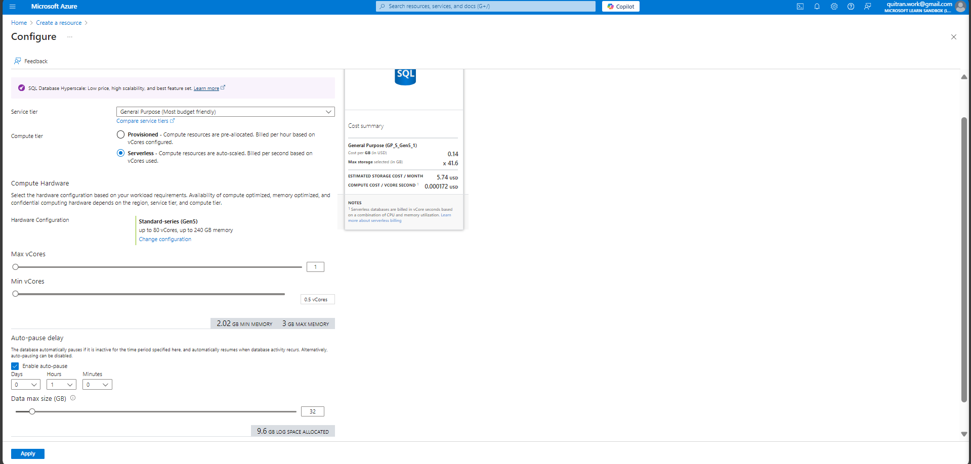

2. 15. Cấu hình máy chủ

- Sau khi đã cấu hình theo ý muốn thì nhấn **Apply** để lưu.

- Do hiện tại khi đang tạo bên Azure đang có 1 offer tạo 1 máy chủ miễn phí với 100.000 giây vCore đầu tiên, 32GB dữ liệu và 32GB dung lượng lưu trữ sao lưu miễn phí mỗi tháng trong suốt thời gian đăng ký(lưu ý khi hết 100.00 giây vCore thì database sẽ bị dừng và phải trả phí để tiếp tục bạn có thể cân nhắc điều này). Có thể chọn apply để sử dụng miễn phí cấu hình trên.

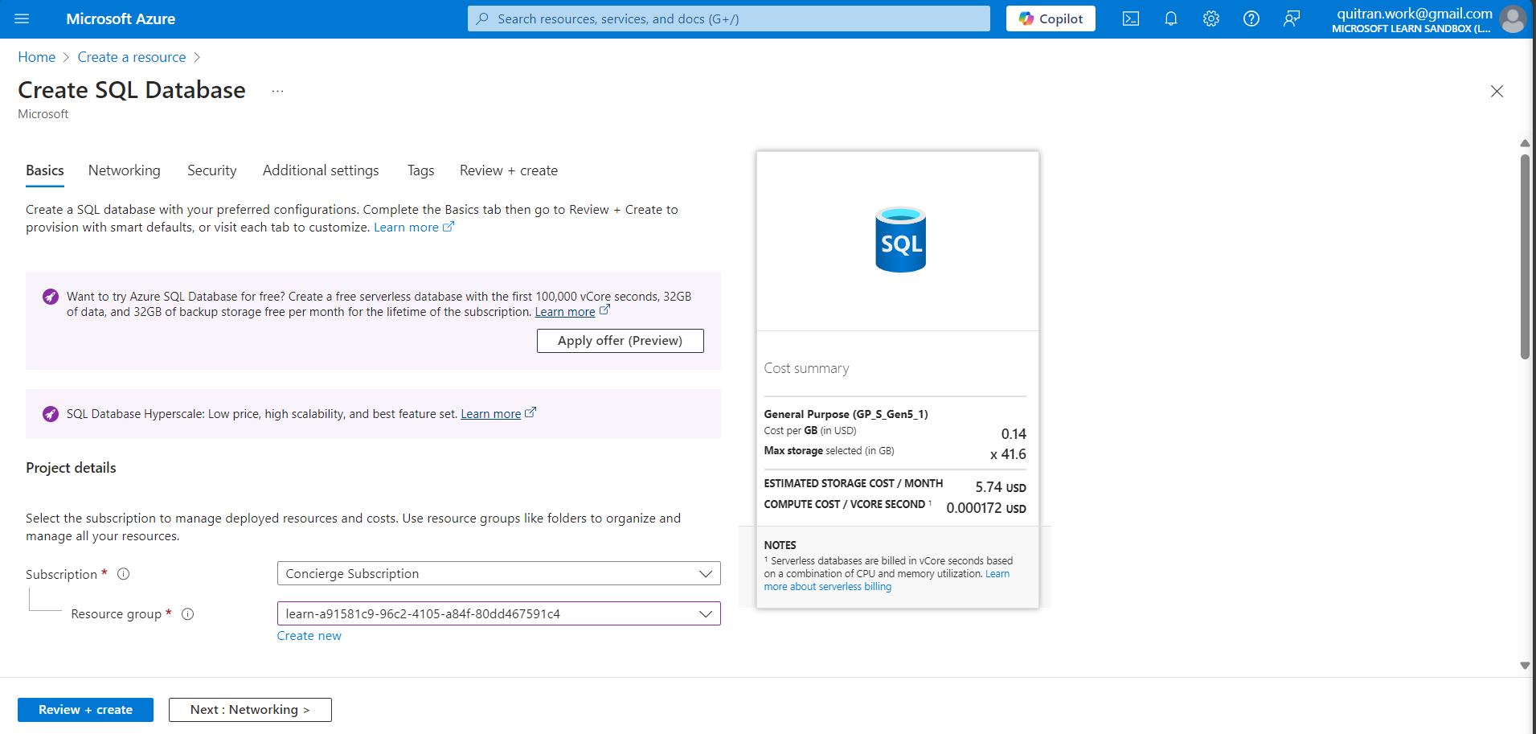

2. 16. Tạo Database

- Nhấn tiếp **Review + create** và nhấn **Create** để hoàn tất tạo database sau đó chỉ cần chờ database tạo thành công là xong. Khi hoàn tất nhấn **Go to resource** để xem database vừa tạo ra.

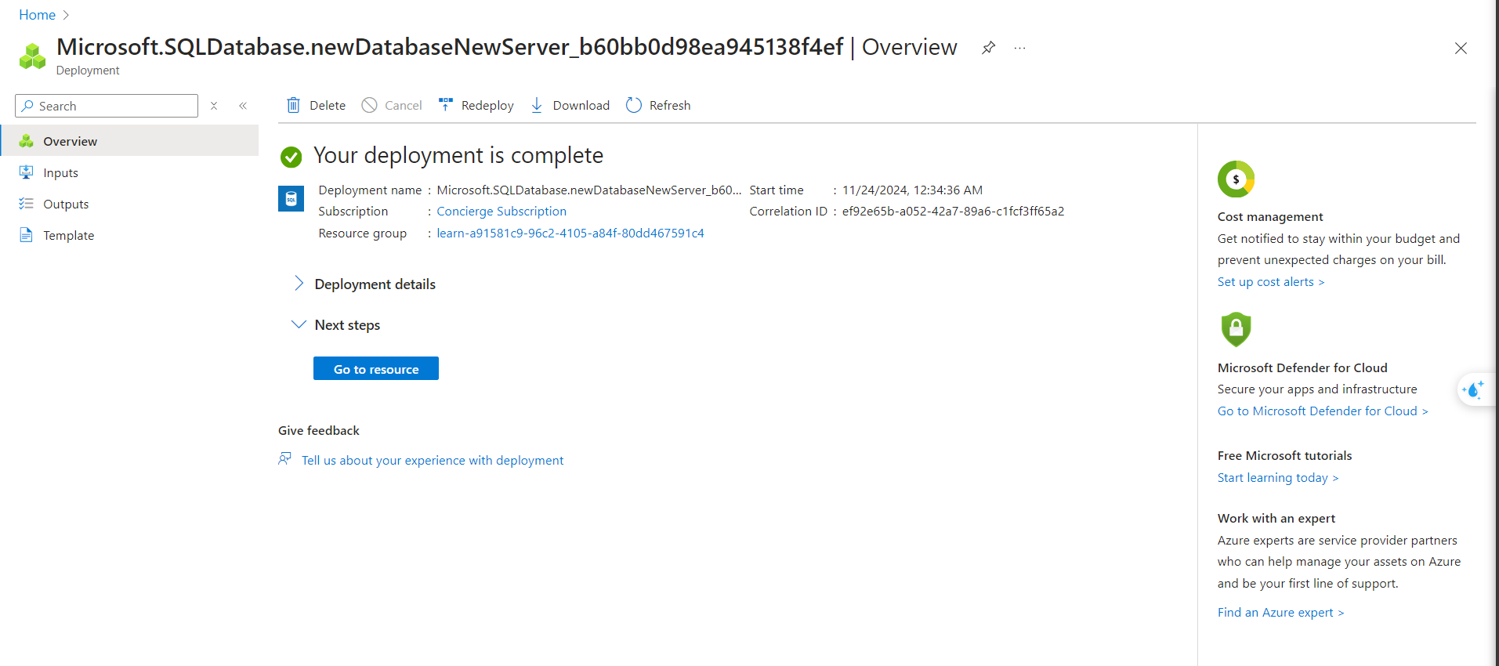

2. 17. Hoàn tất tạo database

- Để có thể cho phép kết nối với database trên cloud vừa tạo thì chúng ta phải cấu hình Firewall. Ngay tại giao diện **Overview** ta có thể thấy mục **Set server firewall** ta nhấp vào đó.

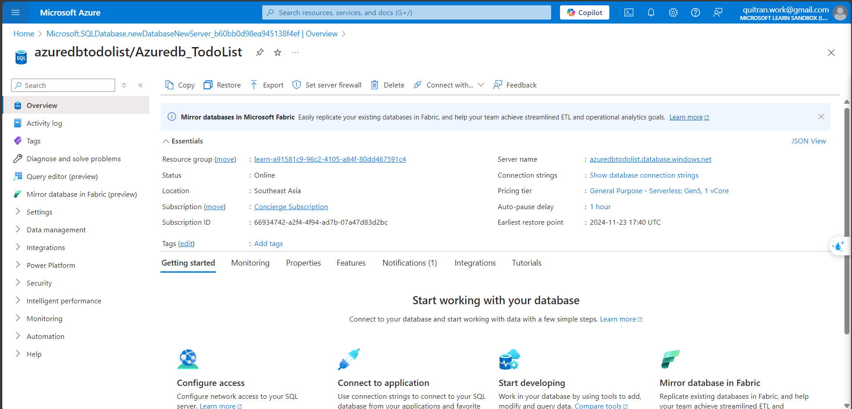

2. 18. Thêm IP cho phép truy cập

- Vì lý do bảo mật, chỉ các máy ảo/app service nằm chung resource group/virtual network với database server mới có thể kết nối tới server đó. Do vậy, phải thêm IP của mình vào whitelist để không bị chặn.

- Ở mục **Public access** ta chọn **Selected networks** lăn chuột xuống ta có thể thấy mục cho phép dịch vụ Azure và resource có thể truy cập vào server này ta **Allow** sau đó bấm **Save**.

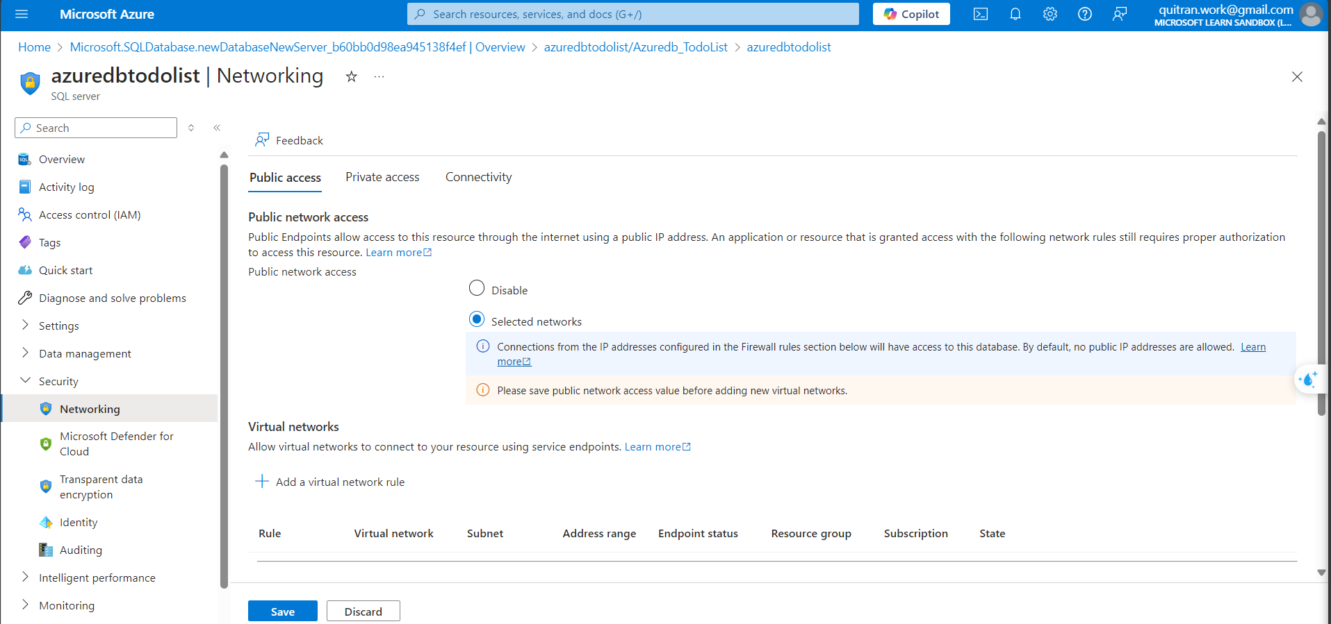

2. 19. Thêm IP cho phép truy cập

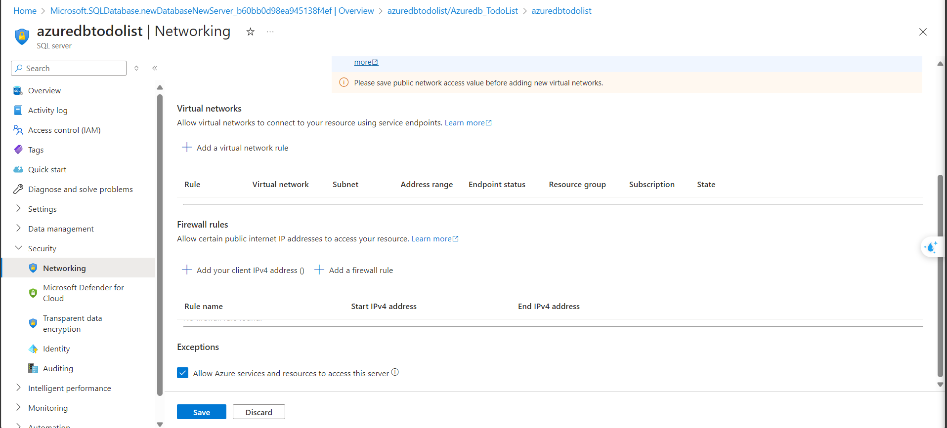

2. 20. Lưu thay đổi

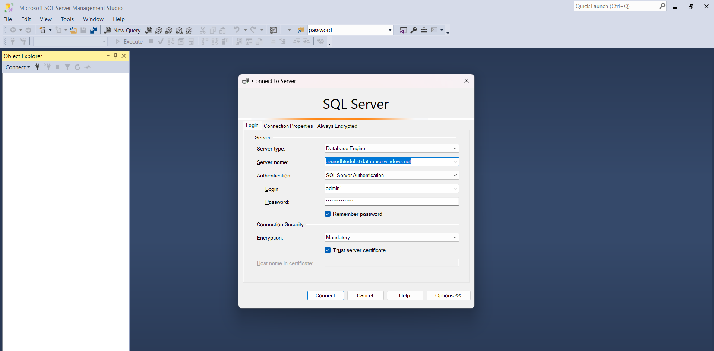- Bước tiếp theo mở SQL Server và đăng nhập bằng tài khoản đã cấu hình bên trên.

2. 21. Đăng nhập trên SSMS

- Nhấn Connect và Sign in để chuyển hướng đăng nhập vào Azure Portal.

2. 22. Đăng nhập vào AZ và set Firewall

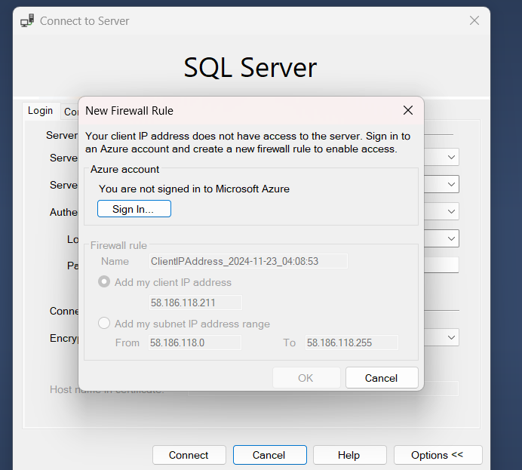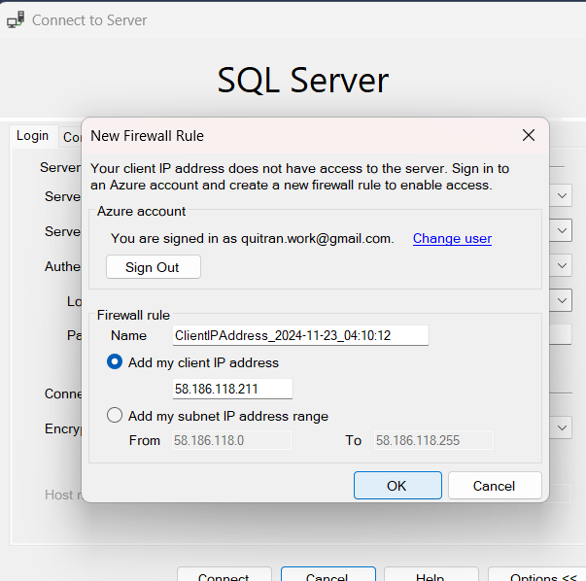

- Sau đó chuyển từ master sang database đã tạo khi cấu hình. Thực hiện thêm dữ liệu vào database.

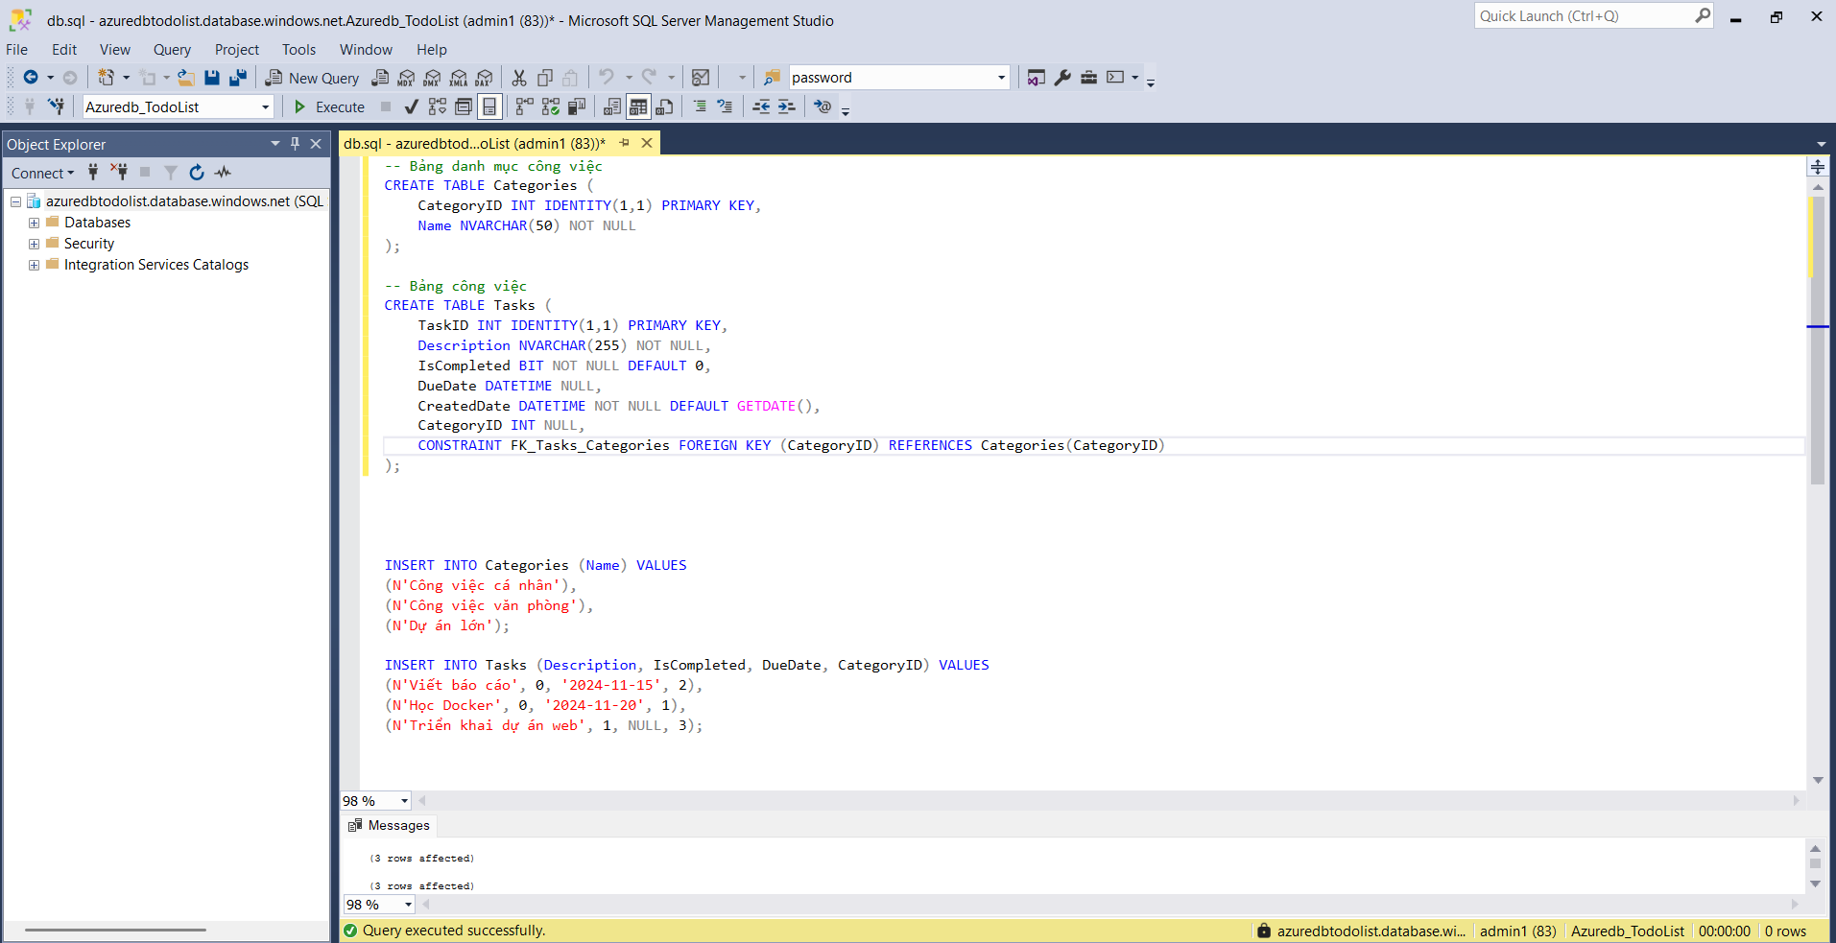

2. 23. Thực hiện tạo database

- Để kiểm tra trên cloud các dữ liệu có được thêm vào đồng nhất hay không. Ta quay lại SQL Database đã tạo trên Azure Portal chọn **Query Editor** sau đó đăng nhập bằng tài khoản ta đã cấu hình ở trên.

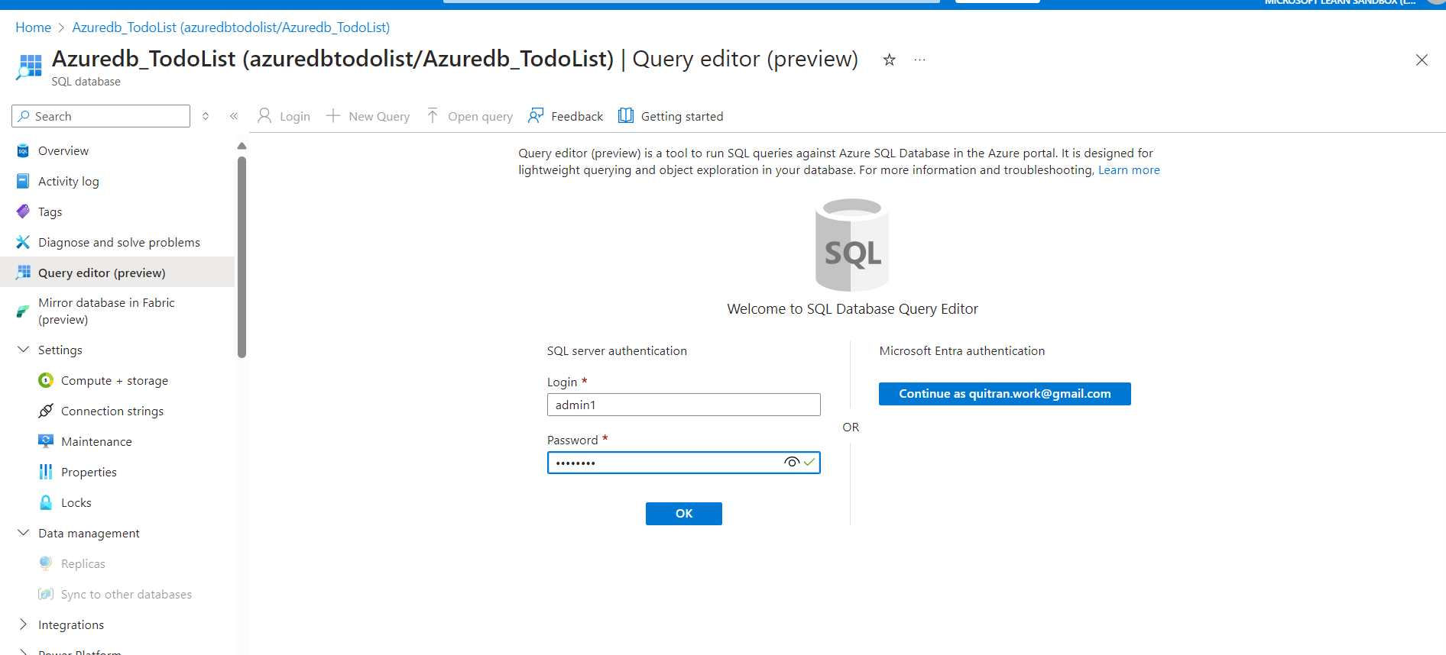

2. 24. Đăng nhập vào Query editor

- Gõ lệnh truy vấn để kiểm thử.

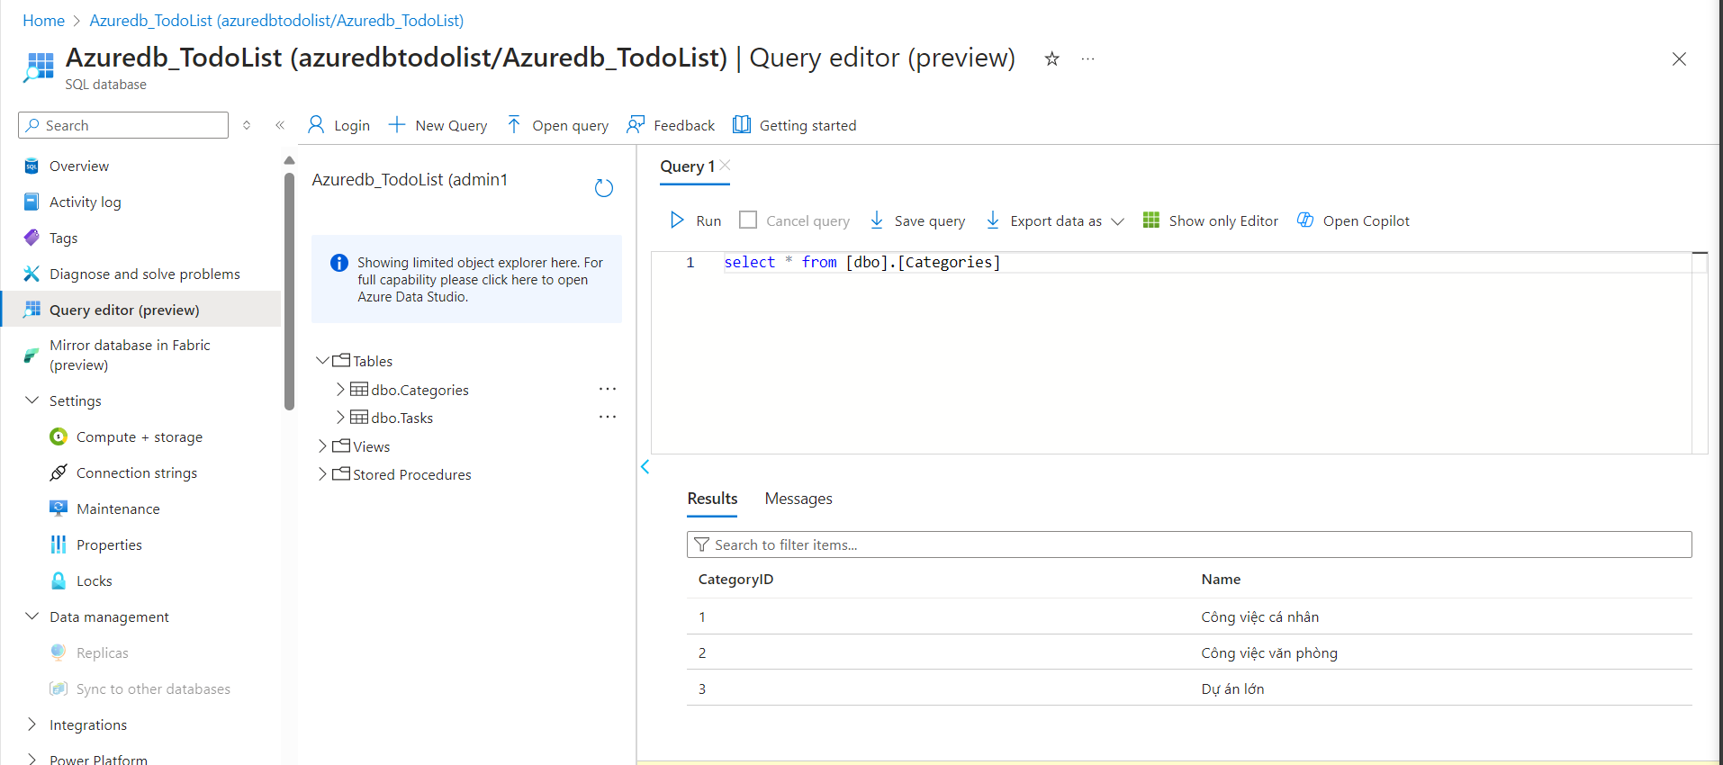

2. 25. Truy vẫn dữ liệu mẫu

- Như ta đã thấy ở trên dữ liệu đã được đồng nhất hoàn toàn giữa SQL Server và Azure SQL Database. Tất nhiên, database server thì phải có ứng dụng để đọc/ghi dữ liệu. Azure còn có một chức năng khá tiện lợi để lấy **Connection String** cho ứng dụng của bạn. Chỉ cần bấm vào Connection String bên menu trái, các bạn sẽ lấy được connection string cho app C#, Java, PHP,…Với database này, có thể dễ dàng chia sẻ connection để bạn bè, đồng nghiệp trong team cùng kết nối tới để dev app. Không còn lo cảnh mỗi đứa một database, không có data để test hoặc mỗi lần sửa database phải chạy script lại nữa.

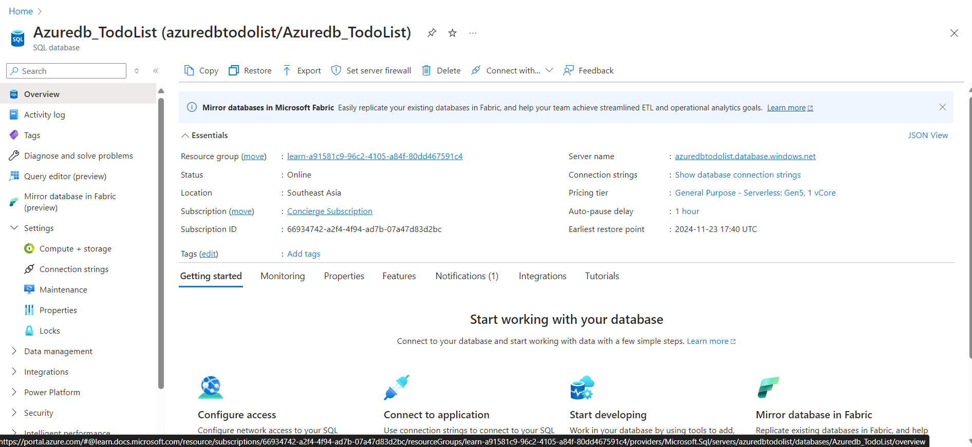

2. 26. Truy cập connection string

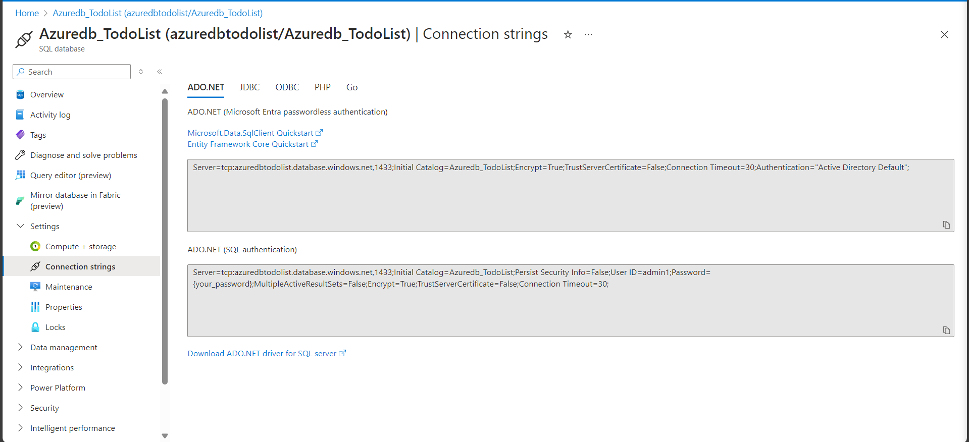

2. 27. Connection string

Tương tự với lại tài khoản **Default Directory** các bước thực hiện trên sẽ tương tự và ta sẽ cấu hình theo nhu cầu của bản thân.

* + 1. Đẩy Image lên Docker Hub.

- Trước khi thực hiện các bưới dưới để push lên docker hub cần gõ docker login để đăng nhập vào **Docker Hub** hoặc đăng nhập vào Docker Desktop**.** Mở CMD trong thư mục của demo hoặc sử dụng CMD để điều hướng đến thư mục demo.

**Gõ lệnh(dấu chấm sau cuối câu lệnh biểu thị là dockerfile đang nằm trong thư mục hiện tại:**

-tcho phép ta đặt tag cho image nếu không đặt thì mặc định là latest

docker build -t <tên-image>:tag

docker build -t todolist-app .

docker images (lệnh kiểm tra các images đang có)

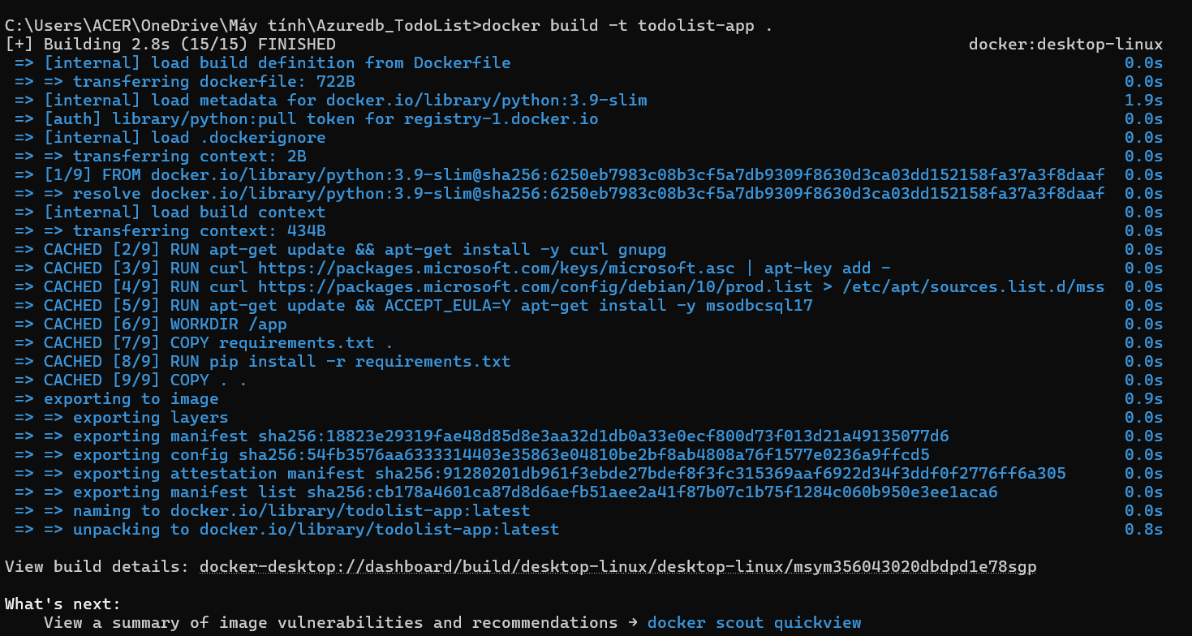

2. 28.Build Image

**Thực hiện đổi tag và push lên docker hub chú ý kĩ xem có dư dấu cách hoặc không đúng cú pháp không:**

docker tag <image_id> <your_hub_username>/<your_repository>:<tag>

docker tag todolist-app tranqui004/todolist-app:v1

docker push tranqui004/todolist-app:v1

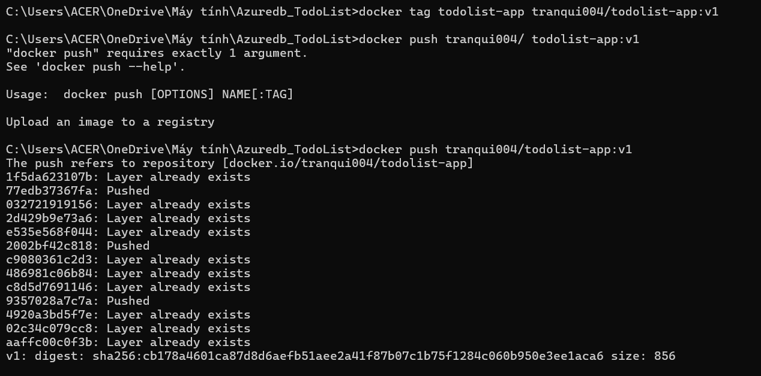

2. 29. Tạo tag cho image



2. 30. Push Image lên DockerHub

Truy cập vào trang Docker Hub <https://hub.docker.com/> để kiểm tra xem image có được push lên chưa. Như ta đã thấy sau khi thực hiện các bước trên thì images đã được push ở Repository tranqui004 thành công.

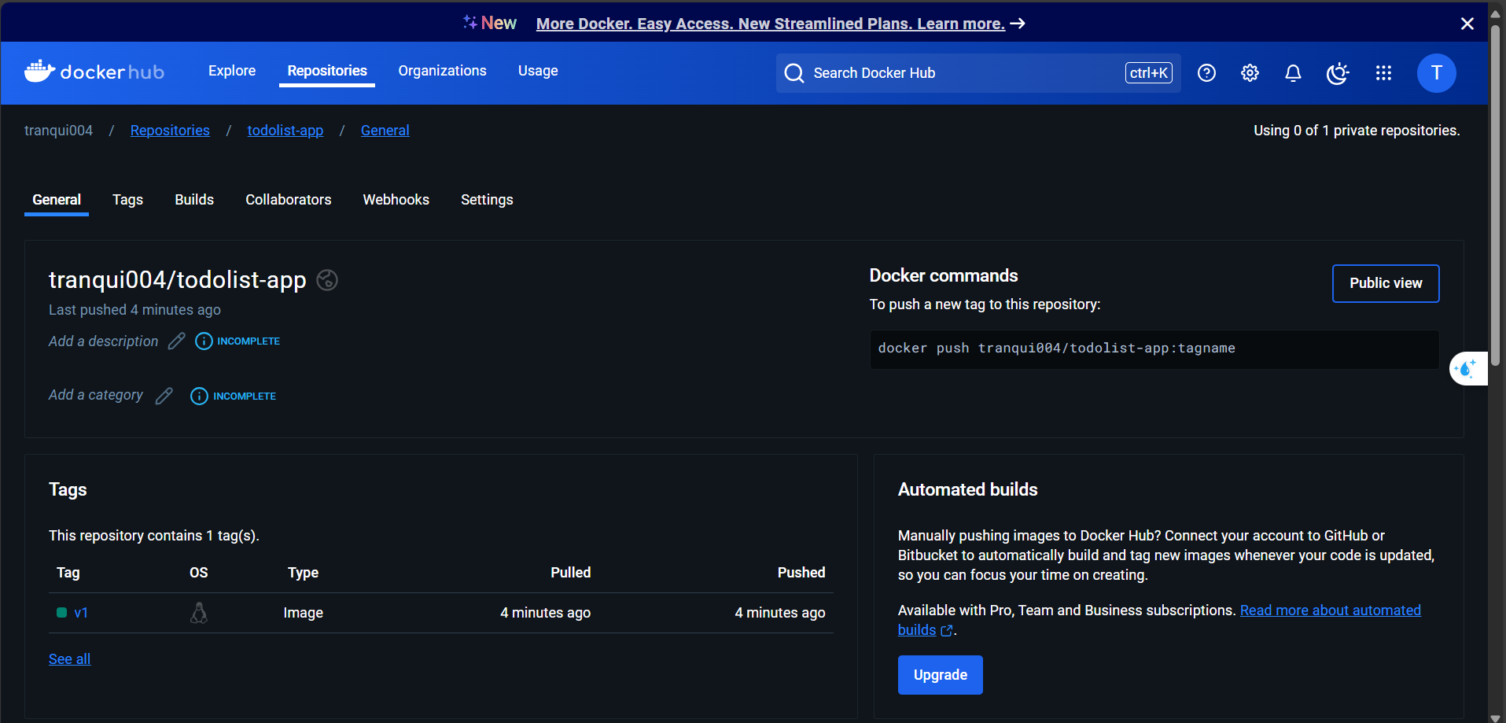

2. 31. Kiểm tra trong Docker Hub

* + 1. Kéo Image về máy để chạy.

Để kiểm tra sự tiện lợi của docker là chỉ cần build 1 lần là có thể xây dựng và chạy bất kì đâu thì sau đây chúng ta sẽ thử pull image từ trên docker hub ở bước trên vừa triển khai về và tiến hành tạo container và kiểm tra xem demo có được triển khai nhờ image được pull về hay không?

Sử dụng dòng lệnh *docker pull tranqui004/todolist-app:v1* để kéo hình ảnh muốn chạy về.

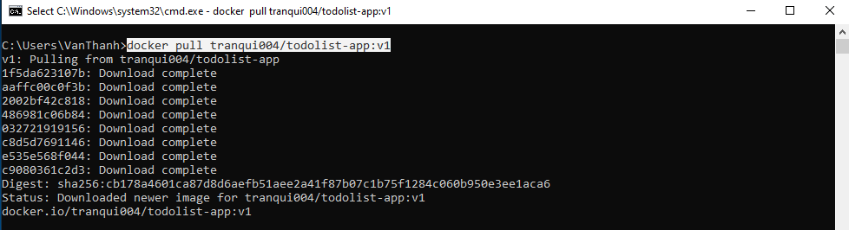

2. 32. Pull Image từ Docker Hub

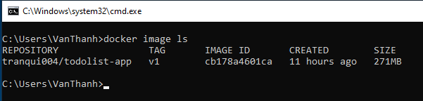

2. 33. Image đã pull

Sau khi lấy về tiến hành khởi tạo container từ image đó. Bằng lệnh:

docker run --name <container_name> -d -p <host_port>:<container_port> <image_name>:<tag>

-d: tuỳ chọn Detached mode cho phép chạy nền trong terminal

-p <host_port>:<container_port>: ánh xạ (map) một cổng trên máy chủ (host) tới một cổng trong container.

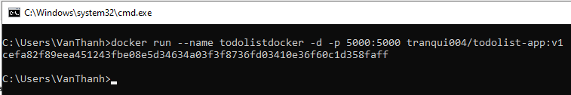

2. 34. Chạy Container

Sau khi chạy container thành công vào localhost:5000 đã được ánh xạ với container để truy cập vào ứng dụng.

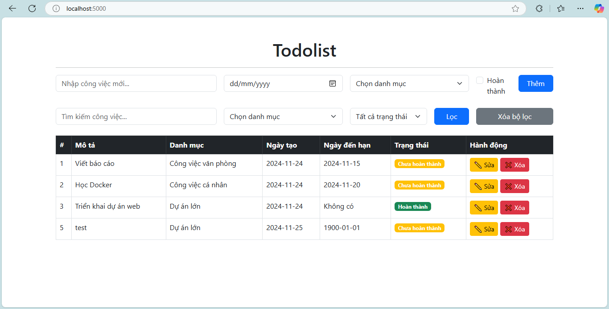

2. 35. Hoàn tất chạy 1 container

* + 1. Triển khai ứng dụng on-cloud.

Trước khi triển khai demo thành 1 web app on-cloud thì chúng ta sẽ kiểm tra lại 1 lần nữa là demo có hoạt động tốt ở local hay không, ta sẽ xây dựng container để kiểm tra.

docker run --name <container_name> -d -p <host_port>:<container_port> <image_name>:<tag>

docker run -d -p 5000:5000 --name todolist todolist-app:v1

-d: tuỳ chọn Detached mode cho phép chạy nền trong terminal

-p <host_port>:<container_port>: ánh xạ (map) một cổng trên máy chủ (host) tới một cổng trong container.

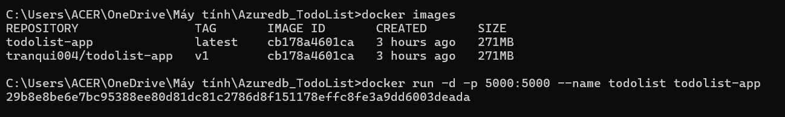

2. 36. Danh sách image đã tạo

Ở đây demo sẽ chạy ở cổng 5000 ta truy cập <http://localhost:5000/> để kiểm tra

Nếu thông báo như sau ta sẽ quay lại Azure SQL Database đã tạo trước đó và allow ip bên dưới



2. 37. Lỗi chưa cấp phép cho IP này

Bấm **Set server firewall** lăn chuột xuống và bấm **Add your client IPv4** sau đó add ip được khoanh như ảnh trên vào 2 ô **Start IPv4 address** và **End IPv4 address** sau đó bấm Save và quay trở lại kiểm tra web đã hoạt động được chưa.

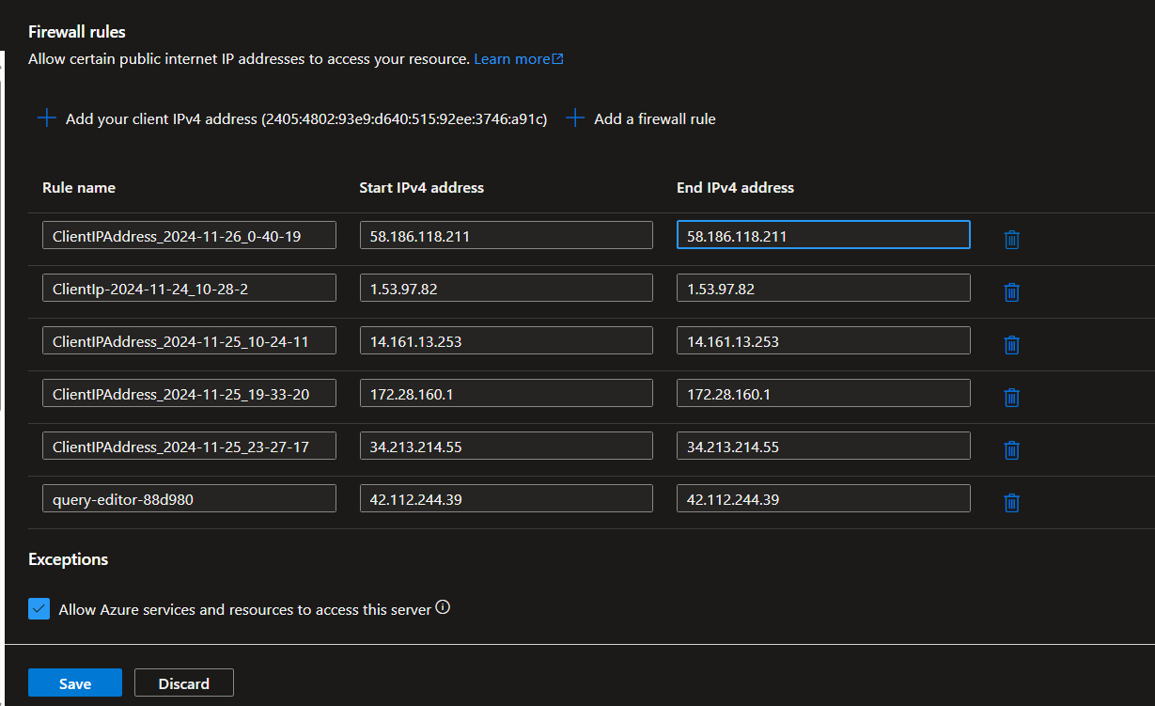

2. 38. Set quyền truy cập database cho IP trên

Nếu đã hoạt động ổn thì ta tiến hành bước triển khai thành web app on cloud cho demo

Ta truy cập <https://render.com/> sau đó tạo tài khoản hoặc đăng nhập. Sau khi đăng nhập xong ở thanh menu bên trên ta thấy được mục **New** nhấp vào đó chọn mục **Web Service** để tạo cloud application platform.



2. 39. Tạo Web Service bằng Render

Sau khi nhấp **Web Service** ta có 3 mục như ảnh ta chọn qua mục **Existing Image**.

**Trong đó:**

* Git Provider: liên kết với tài khoản git.
* Public Git Repository: sử dụng link repository của git được public.
* Existing Image: Lấy image trên Docker Hub để deploy

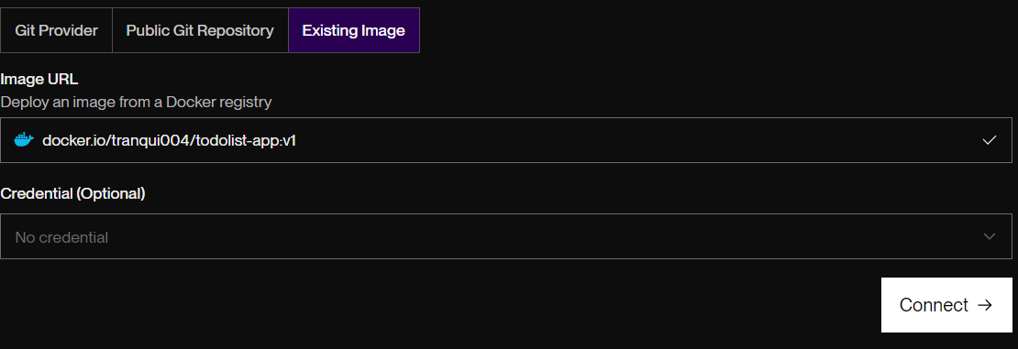Khi chọn **Existing Image** sẽ hiện ra giao diện như ảnh bên trên, ô đầu tiên ta sẽ điền đường link đến image cần deploy, ô thứ 2 để nhập chứng chỉ nếu không có ta bỏ qua. Nhấn **Connect**.

2. 40. Chọn image muốn build lên cloud

Sau khi nhấn **Connect** thì ta sẽ thiết lập cấu hình cho dịch vụ web:

* Source code: là đường dẫn đến image mà chúng ta đã push lên docker hub.
* Name: Đơn giản chỉ là đặt tên cho trang web.
* Region: Chọn vùng

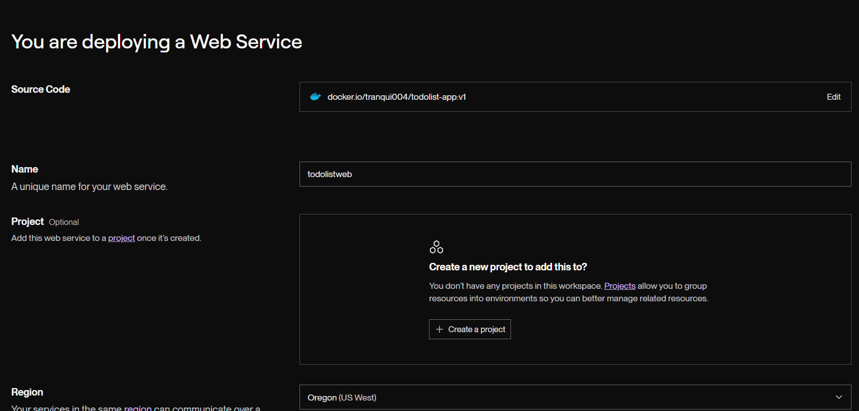

2. 41. Cấu hình Web Service

Lựa chọn gói chi phí để triển khai web ở đây ví dụ ta chọn Free. Tuy nhiên là web ở gói dịch vụ này sẽ tạm ngừng hoạt động nếu như không có lưu lượng truy cập dẫn đến độ trễ cao

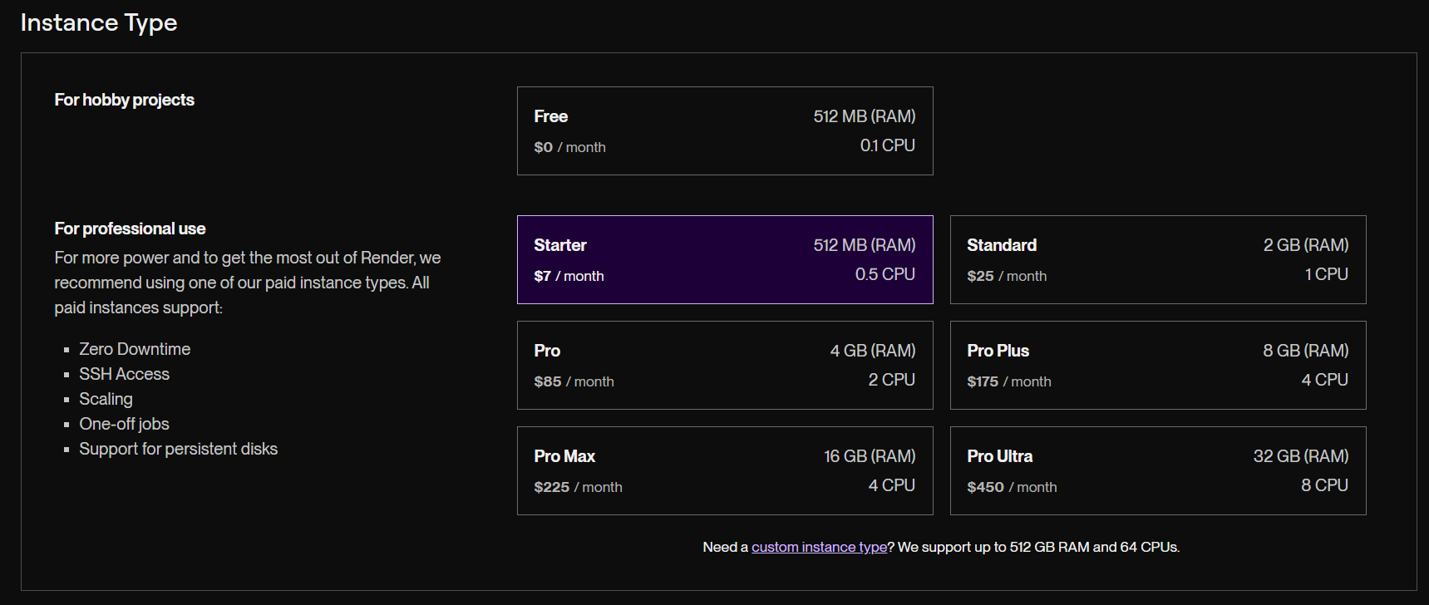

2. 42. Chọn cấu hình

Lướt xuống dưới ta sẽ thấy mục **Environment Variables**(biến môi trường) bởi vì demo của chúng ta ở đây có kết nối với **Azure SQL Database** nên chúng ta phải cấu hình ở phần này như sau nếu không có kết nối với database thì ta có thể bỏ qua. Nhấp Add Environment Variable để thêm thủ công từng ô hoặc Add from env để thêm cấu hình kết nối từ file .env(nếu có) hay gõ cấu hình kết nối ở đây ta dùng **Add from env** cho nhanh. Nhớ rằng biến môi trường trong demo chúng ta như thế nào thì ở đây cũng phải triển khai y như thế đó.

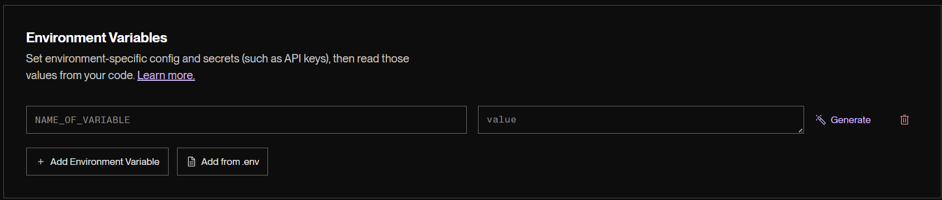

2. 43. Tạo các biến môi trường liên quan

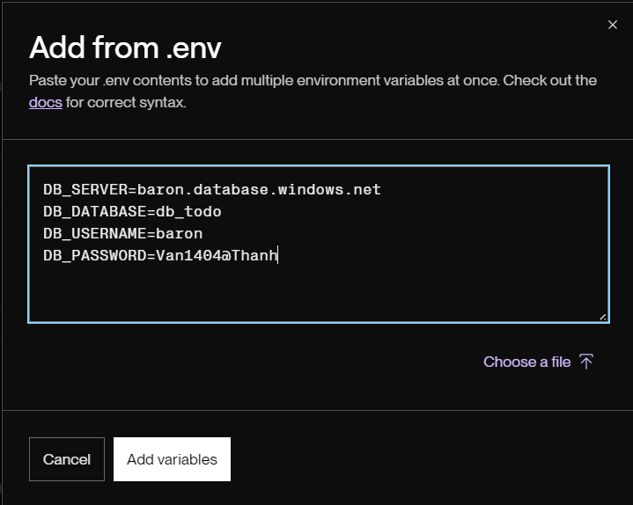

2. 44. Thêm biến môi trường

Sau đó bấm **Add variables** là hoàn tất.

Xuống 1 chút nữa là phần **Advanced**

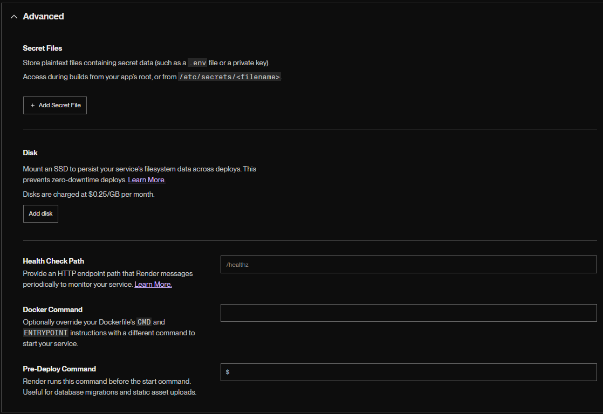

2. 45. Cấu hình nâng cao

**Secret Files (Tệp bí mật)**

* **Mục đích**: Dùng để lưu trữ các dữ liệu nhạy cảm (ví dụ: khóa API, thông tin đăng nhập cơ sở dữ liệu, hoặc tệp .env) một cách an toàn.
* **Truy cập**: Các tệp này sẽ được ứng dụng truy cập trong quá trình xây dựng hoặc khi chạy tại đường dẫn /etc/secrets/<tên-tệp>.

**Disk (Ổ đĩa)**

* **Mục đích**: Cho phép gắn thêm bộ nhớ SSD để lưu trữ dữ liệu của ứng dụng, giúp duy trì dữ liệu qua các lần triển khai (deployment). Điều này rất hữu ích cho các ứng dụng như cơ sở dữ liệu hoặc ứng dụng có chức năng tải lên tệp.
* **Chi tiết**:
  + Ổ đĩa đảm bảo triển khai không bị gián đoạn (**zero-downtime**).
  + Chi phí là **$0.25/GB mỗi tháng**.

**Health Check Path (Đường dẫn kiểm tra trạng thái)**

* **Mục đích**: Xác định một endpoint HTTP (ví dụ: /healthz) mà nền tảng sẽ kiểm tra định kỳ để đảm bảo dịch vụ đang hoạt động bình thường.
* **Cách hoạt động**: Nếu endpoint không phản hồi, nền tảng có thể khởi động lại dịch vụ hoặc gửi thông báo lỗi.
* **Mặc định**: /healthz thường được sử dụng, nhưng bạn có thể đặt thành bất kỳ endpoint nào mà ứng dụng của bạn hỗ trợ.

**Docker Command (Lệnh Docker)**

* **Mục đích**: Ghi đè lệnh CMD hoặc ENTRYPOINT mặc định được định nghĩa trong tệp Dockerfile.
* **Trường hợp sử dụng**: Nếu bạn muốn tùy chỉnh cách container khởi chạy (ví dụ: để gỡ lỗi hoặc dùng một script khởi động khác), bạn có thể điền lệnh vào đây

**Pre-Deploy Command (Lệnh trước khi triển khai)**

* **Mục đích**: Chạy một lệnh **trước khi** ứng dụng chính được khởi động trong quá trình triển khai.
* **Trường hợp sử dụng**: Thường được sử dụng cho các công việc như:
  + Chạy lệnh cập nhật cơ sở dữ liệu (database migrations).
  + Tải lên các tệp tĩnh (static assets).
* **Ví dụ**: Đối với một ứng dụng Django, bạn có thể chạy lệnh:

*python manage.py migrate*

Nhưng ở đây ta sẽ không cần sử dụng tới bất kì phần nào trong Advanced nên ta sẽ bỏ qua và nhấn Deloy Web Service để tạo. Sau đó ta sẽ thấy được giao diện như sau

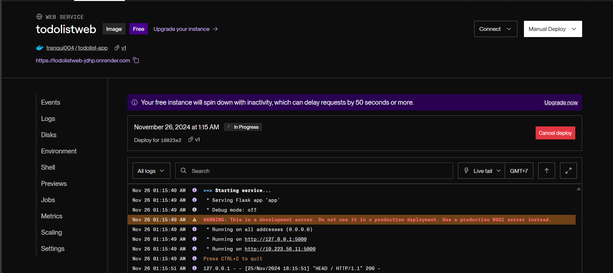

2. 46. Deploy lên Web Service

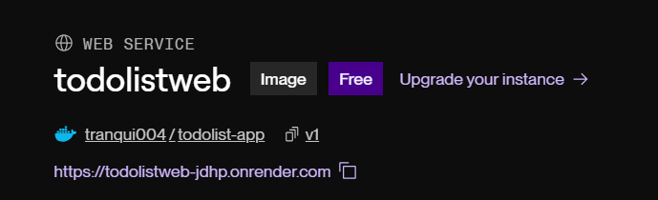Ở phần bảng Log ngay bên phải ta chờ cho web được xây dựng và khi thấy dòng Your service is live thì web đã hoạt động ta chỉ cần truy cập đường link như trên ảnh để kiểm tra web có hoạt động hay không.

2. 47. Link truy cập website

**Kết quả**

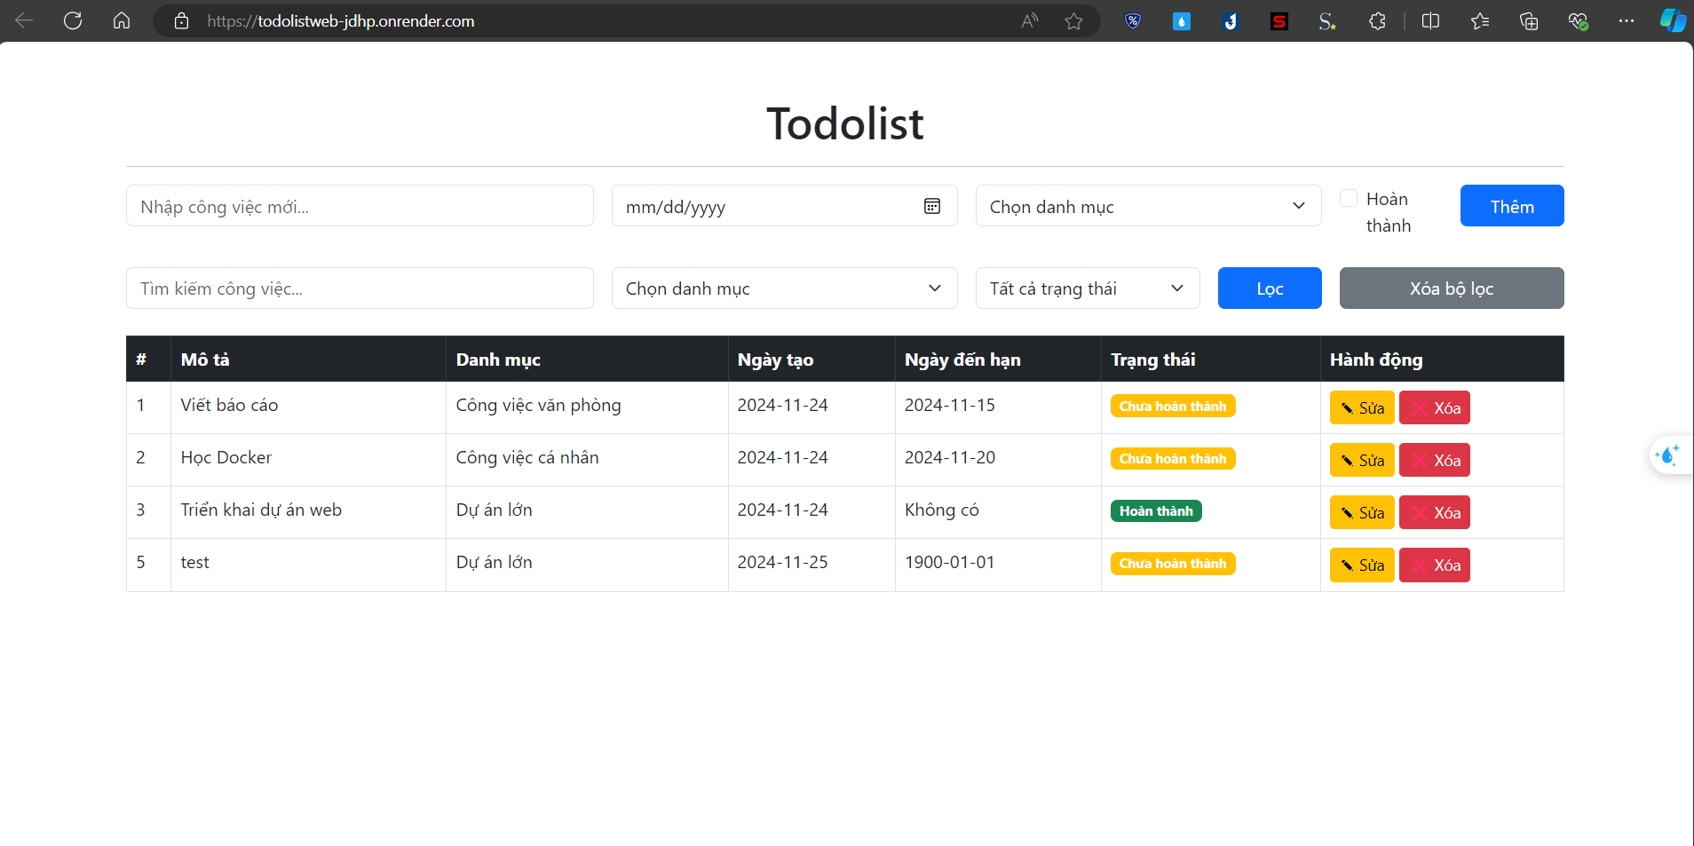

2. 48. Ứng dụng đã được đưa lên cloud

1. TỔNG KẾT
   1. Kết quả thực nghiệm.



3. 1. Kết quả đạt được

Sau khi tìm hiểu và thực nghiệm cách để đóng gói một ứng dụng vào container, đưa image lên Docker Hub và tạo database bằng dịch vụ PaaS của Azure. Sau đó gửi image trên Docker Hub cho máy khác và khởi chạy ngoài ra sử dụng image này để tạo một web on-cloud bằng dịch vụ Web Service của Render.

Kết quả thu được sau thực nghiệm là một database có thể kết nối public và một webapp chạy trên localhost ở máy khác mà không cần thiết lập lại môi trường phức tạp. Sau cùng đạtt được một webapp on-cloud được truy cập qua tên miền:

[*https://todolistweb-jdhp.onrender.com/*](https://todolistweb-jdhp.onrender.com/)

Tuy nhiên sau thực nghiệm nhóm nhận ra được hạn chế của Docker là không thể đóng gói những ứng dụng sử dụng công nghệ cũ ví dụ như .Net 4.8 vì image base đã bị gỡ khỏi Docker Hub. Ngoài ra Docker Hub là một dịch vụ để lưu trữ và chia sẻ cộng đồng, các image vì thế có thể khi làm sẽ pull về những image chứa mã độc, virus. Chỉ nên pull những image có nguồn gốc rõ ràng và đáng tin cậy và thường xuyên kiểm trá bảo mật.

* 1. So sánh Docker và máy ảo (Virtual Machine).

Docker và máy ảo (VM) là hai công nghệ được sử dụng trong quá trình triển khai ứng dụng. Docker là một nền tảng nguồn mở mà các nhà phát triển sử dụng để đóng gói phần mềm thành các đơn vị được chuẩn hóa được gọi là *container*. Container có cả mã ứng dụng và môi trường của bộ chứa, bao gồm thư viện, công cụ hệ thống và thời gian hoạt động. Ngược lại, máy ảo là một bản sao kỹ thuật số của máy vật lý nên có thể có nhiều máy ảo với các hệ điều hành riêng chạy trên cùng một hệ điều hành của máy chủ. Các nhà phát triển định cấu hình máy ảo để tạo môi trường của ứng dụng. Các container Docker còn có thể chạy trên các máy ảo.

* *Các yếu tố khác biệt giữa Docker và máy ảo (VM).*

Về tài nguyên và hiệu suất, Docker sử dụng ít tài nguyên hơn và hiệu quả hơn vì nó chia sẻ kernel của hệ điều hành máy chủ, trong khi VM thì cần tài nguyên cho toàn bộ hệ điều hành. Ngoài ra VM cần thời gian khởi động lâu hơn vì phải khởi động toàn bộ hệ điều hành. Trong khi đó container Docker khởi động nhanh hơn nhiều và mang lại khả năng vận hành và tốc độ tốt hơn.

Về tính di động, Container Docker có tính di động cao hơn, có thể chạy trên bất kỳ hệ thống nào hỗ trợ Docker. Trong nhiều trường hợp, container và VM được sử dụng cùng nhau để tăng hiệu suất sử dụng tài nguyên.

Tóm lại, Docker là một giải pháp nhẹ hơn, hiệu quả hơn và di động hơn so với máy ảo truyền thống, đặc biệt phù hợp cho việc triển khai và mở rộng ứng dụng nhanh chóng.

* 1. Đánh giá ưu và nhược điểm của Docker.

**Ưu điểm**

* *Nhẹ và hiệu quả*

Tiết kiệm tài nguyên: Docker Container sử dụng chung nhân hệ điều hành của máy chủ, không yêu cầu tài nguyên lớn như máy ảo (VM).

Khởi động nhanh: Container khởi chạy trong vài giây, nhanh hơn so với việc khởi động một máy ảo.

* *Tính di động cao*

Docker Image có thể chạy trên bất kỳ máy nào có Docker Engine, bất kể hệ điều hành hay môi trường phần cứng.

Đảm bảo ứng dụng chạy đồng nhất từ môi trường phát triển đến môi trường sản xuất.

* *Dễ dàng triển khai và quản lý*

Docker giúp triển khai ứng dụng và các dịch vụ đi kèm nhanh chóng.

Sử dụng các công cụ như docker-compose để cấu hình và chạy nhiều container cùng lúc.

* *Hỗ trợ phát triển và CI/CD*

Tạo môi trường phát triển và kiểm thử nhất quán cho lập trình viên.

Tích hợp tốt với các công cụ CI/CD (Jenkins, GitLab CI/CD, Azure DevOps), giúp tự động hóa quy trình triển khai.

* *Hệ sinh thái phong phú*

Docker Hub cung cấp hàng nghìn image có sẵn, giúp dễ dàng sử dụng các ứng dụng phổ biến như Nginx, MySQL, Redis, Node.js.

Hỗ trợ cộng đồng lớn và tài liệu phong phú.

* *Khả năng mở rộng và linh hoạt*

Các container có thể được tạo mới, tạm dừng, hoặc xóa dễ dàng, giúp ứng dụng linh hoạt trong việc mở rộng hoặc thu nhỏ quy mô.

Kết hợp tốt với các hệ thống orchestration như Kubernetes để quản lý cụm container lớn.

**Nhược điểm**

* *Phụ thuộc vào nhân hệ điều hành*

Docker Container sử dụng chung nhân hệ điều hành, vì vậy nó hoạt động tốt nhất trên hệ điều hành Linux. Khi chạy trên Windows hoặc macOS, hiệu năng có thể bị giảm do cần lớp giả lập.

* *Bảo mật*

Docker Container chia sẻ chung nhân hệ điều hành, điều này tạo ra rủi ro nếu có lỗi bảo mật trong nhân.

Một container bị tấn công có thể ảnh hưởng đến toàn bộ hệ thống nếu không được cô lập đúng cách.

* *Hạn chế trong ứng dụng yêu cầu GUI*

Docker không phù hợp cho các ứng dụng yêu cầu giao diện đồ họa phức tạp (GUI) hoặc các ứng dụng cần môi trường tích hợp nặng nề như IDE.

* *Phức tạp khi quản lý nhiều container*

Khi số lượng container tăng lên, việc quản lý chúng có thể trở nên phức tạp. Các công cụ như Kubernetes hoặc Docker Swarm cần được sử dụng để quản lý tốt hơn, nhưng điều này đòi hỏi thêm kiến thức.

* *Hiệu năng không đạt mức tối đa so với chạy trực tiếp*

Mặc dù nhẹ hơn máy ảo, Docker Container vẫn không thể đạt hiệu năng tối ưu như khi chạy ứng dụng trực tiếp trên máy chủ.

* *Độ phức tạp khi triển khai ứng dụng đa nền tảng*

Mặc dù Docker hứa hẹn tính di động cao, nhưng sự khác biệt giữa các môi trường (Windows, Linux) có thể gây ra lỗi không mong muốn nếu ứng dụng không được thiết kế kỹ.

* 1. Hướng phát triển của Docker trong tương lai.

Docker trong tương lai sẽ tiếp tục phát triển mạnh mẽ với các định hướng chính bao gồm: tích hợp sâu hơn với Kubernetes để tối ưu hóa việc quản lý container, cải thiện hỗ trợ đa nền tảng nhằm nâng cao hiệu suất trên mọi hệ điều hành, và tăng cường khả năng bảo mật với các công cụ phát hiện lỗ hổng và bảo vệ kernel tốt hơn. Docker sẽ tối ưu hóa cho môi trường cloud-native bằng cách tích hợp với các dịch vụ đám mây lớn như AWS, Azure và Google Cloud, đồng thời đẩy mạnh trải nghiệm người dùng qua các công cụ trực quan như Docker Desktop. Hệ sinh thái Docker Hub sẽ được mở rộng với các image chính thức và cơ chế kiểm duyệt chất lượng từ cộng đồng. Bên cạnh đó, Docker hướng đến việc hỗ trợ các ứng dụng AI/ML, serverless và triển khai trong IoT cũng như Edge Computing, mang lại sự linh hoạt và hiệu quả cho các thiết bị có cấu hình thấp. Cuối cùng, Docker sẽ tiếp tục đơn giản hóa công cụ orchestration cấp cao như Docker Compose, giúp triển khai và quản lý các ứng dụng container hóa dễ dàng hơn, giữ vững vị thế quan trọng trong thế giới công nghệ hiện đại.